KOREKSI KETINGGIAN AWAL WAKTU SHALAT
(STUDI KASUS DAERAH DATARAN TINGGI DAN DAERAH DARATAN RENDAH TEMANGGUNG)
SKRIPSI
Diajukan untuk Memenuhi Tugas dan Melengkapi Syarat
Guna Memperoleh Gelar Sarjana Program Strata 1 (S1)


Disusun Oleh :
ELSA APRILYA
2002046019

PROGRAM STUDI ILMU FALAK
FAKULTAS SYARI’AH DAN HUKUM
UIN WALISONGO SEMARANG
2024

PERSETUJUAN PEMBIMBING
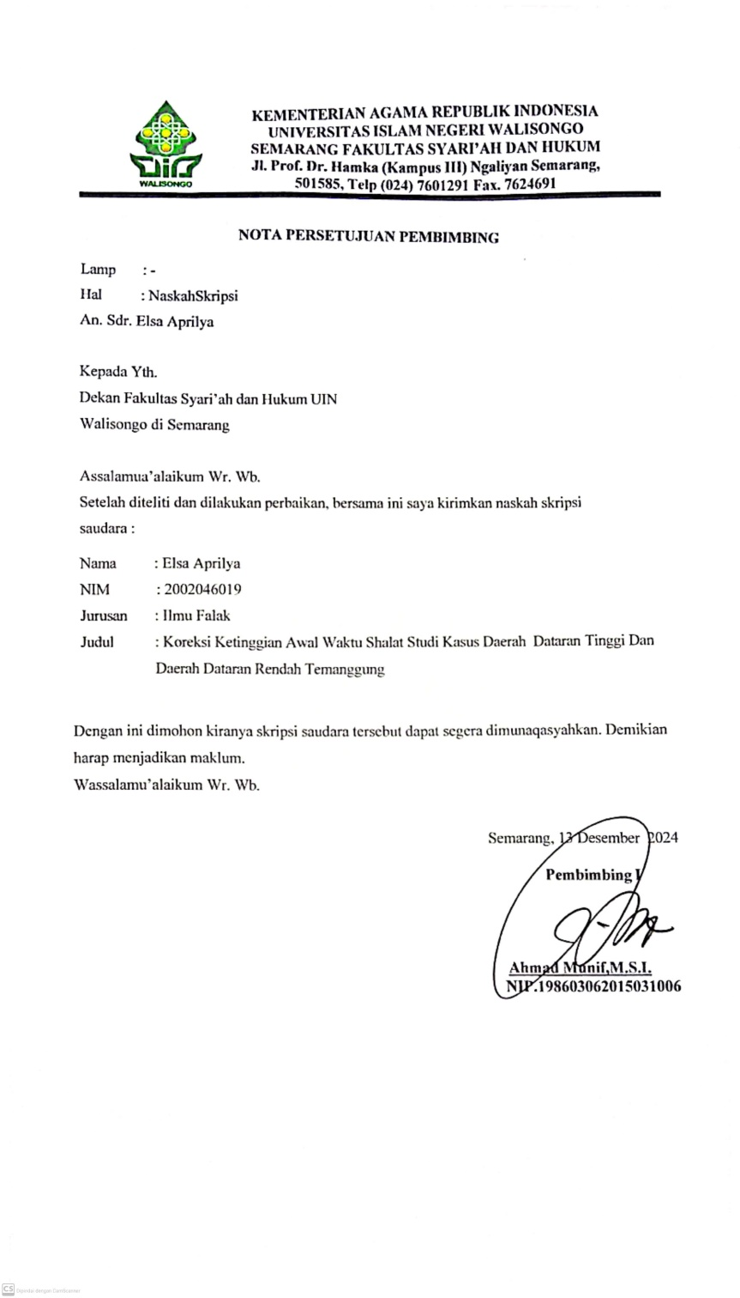

Motto

PENGESAHAN
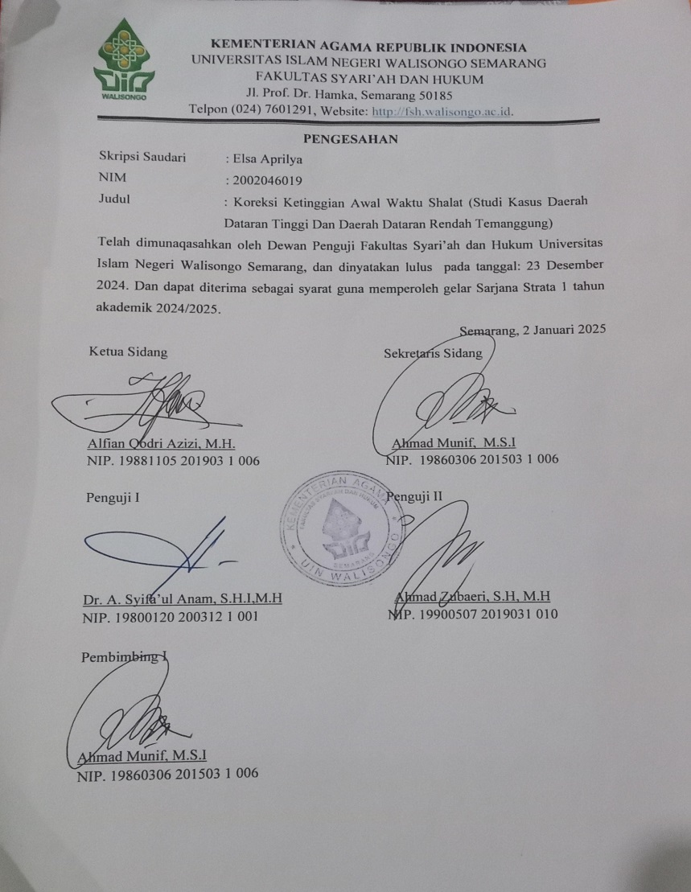

MOTTO
الصلاة عماد الدين من أقامها فقد أقام الدين ومن هدمها فقد هدم الدين
"Sholat itu tiang agama,barang siapa yang menegakkan nya,maka ia telah menegakkan agamanya dan barang siapa yang merobohkannya, berarti ia telah merobohkan agamanya." (HR. Al – baihaqi)

PERSEMBAHAN

Skripsi ini saya persembahkan untuk :
Kedua Orang Tua Tersayang
Ayah Mahsun Saebani (ayah kandung)
Bapak Basrowi (ayah sambung)
dan Ibu Wahyu Ningsih
Yang senantiasa memberikan kasih sayang tiada batas,
Mendoakan Ayah Ibu serta mendukung disetiap langkah penulis
Semoga selalu diberikan kesehatan, umur panjang dan selalu dalam lindungan
Allah SWT. Aamiin.
Adik tersayang
Adikku Abi Putra Saebani
Terimakasih telah memberi semangat dan menjadi salah satu tujuan dalam penyelesaian studi penulis

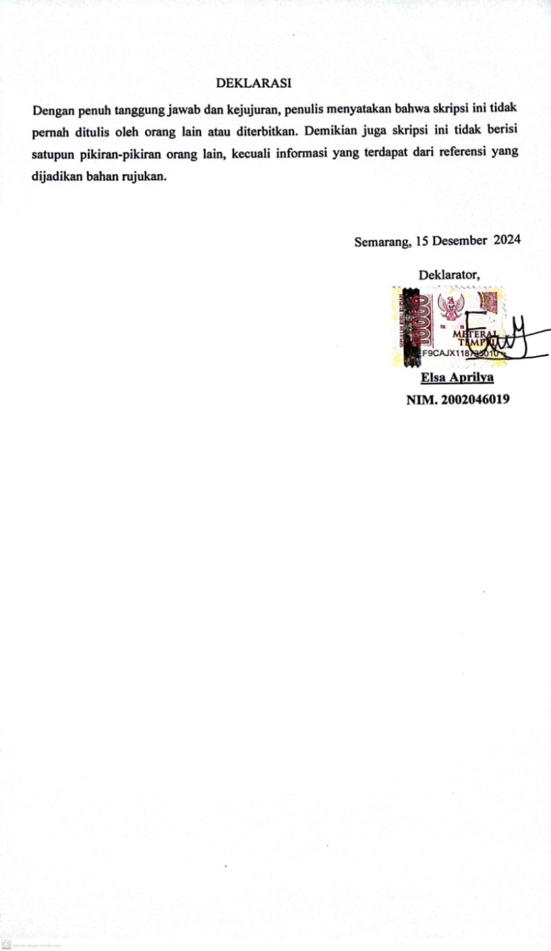
DEKLARASI

PEDOMAN TRANSLITERASI
Pedoman Transliterasi Arab-Latin yang merupakan hasil Keputusan Bersama (SKB) Menteri Agama dan Menteri Pendidikan dan Kebudayaan Republik Indonesia, Nomor: 158 Tahun 1987 dan Nomor : 0543b/U/1987.
Di bawah ini daftar huruf-huruf Arab dan transliterasinya dengan huruf latin.
- Konsonan
Huruf Arab | Nama | Huruf Latin | Nama
ا | Alif | Tidak dilambangkan | Tidak dilambangkan
ب | Ba | B | Be
ت | Ta | T | Te
ث | Ṡa | Ṡ | Es (dengan titik di atas)
ج | Ja | J | Je
ح | Ḥa | Ḥ | Ha (dengan titik di bawah)
خ | Kha | Kh | Ka dan Ha
د | Dal | D | De
ذ | Żal | Ż | Zet (dengan titik di atas)
ر | Ra | R | Er
ز | Za | Z | Zet
س | Sa | S | Es
ش | Sya | SY | Es dan Ye
ص | Ṣa | Ṣ | Es (dengan titik di bawah)
ض | Ḍat | Ḍ | De (dengan titik di bawah)
ط | Ṭa | Ṭ | Te (dengan titik di bawah)
ظ | Ẓa | Ẓ | Zet (dengan titik di bawah)
ع | ‘Ain | ‘ | Apostrof Terbalik
غ | Ga | G | Ge
ف | Fa | F | Ef
ق | Qa | Q | Qi
ك | Ka | K | Ka
ل | La | L | El
م | Ma | M | Em
ن | Na | N | En
و | Wa | W | We
هـ | Ha | H | Ha
ء | Hamzah | ’ | Apostrof
ي | Ya | Y | Ye
Hamzah (ء) yang terletak di awal kata mengikuti vokalnya tanpa diberi tanda apa pun. Jika hamzah (ء) terletak di tengah atau di akhir, maka ditulis dengan tanda (’).
- Vokal
Vokal bahasa Arab, seperti vokal bahasa Indonesia, terdiri atas vocal tunggal atau monoftong dan vokal rangkap atau diftong.
Vokal tunggal Bahasa Arab yang lambangnya berupa tanda atau harakat, transliterasinya sebagai berikut:
Huruf Arab | Nama | Huruf Latin | Nama
اَ | Fatḥah | A | A
اِ | Kasrah | I | I
اُ | Ḍammah | U | U

Vokal rangkap bahasa Arab yang lambangnya berupa gabungan antara harakat dan huruf, transliterasinya berupa gabungan huruf, yaitu:
Tanda | Nama | Huruf Latin | Nama
اَيْ | Fatḥah dan ya | Ai | A dan I
اَوْ | Fatḥah dan wau | Iu | A dan U

Contoh:
كَيْفَ : kaifa
هَوْلَ : haula
- Maddah
Maddah atau vokal panjang yang lambangnya berupa harkat dan huruf, transliterasinya berupa huruf dan tanda, yaitu:
Harkat dan Huruf | Nama | Huruf dan Tanda | Nama
ــَا ــَى | Fatḥah dan alif atau ya | Ā | a dan garis di atas
ــِي | Kasrah dan ya | Ī | i dan garis di atas
ــُـو | Ḍammah dan wau | Ū | u dan garis di atas
Contoh:
مَاتَ : māta
رَمَى : ramā
قِيْلَ : qīla
يَمُوْتُ : yamūtu
- Ta Marbūṭah
Transliterasi untuk ta marbūṭah ada dua, yaitu: ta marbūṭah yang hidup atau mendapat harkat fatḥah, kasrah, dan ḍammah, transliterasinya adalah [t]. Sedangkan ta marbūṭah yang mati atau mendapat harkat sukun, transliterasinya adalah [h].
Kalau pada kata yang berakhir dengan ta marbūṭah diikuti oleh kata yang menggunakan kata sandang al- serta bacaan kedua kata itu terpisah, maka ta marbūṭah itu ditransliterasikan dengan ha (h).
Contoh:
رَوْضَةُ الأطْفَال : rauḍah al-aṭfāl
المَدِيْنَةُ الفَضِيْلَةُ : al-madīnah al-fāḍīlah
الحِكْمِةُ : al-ḥikmah
- Syaddah (Tasydīd)
Syaddah atau tasydīd yang dalam sistem tulisan Arab dilambangkan dengan sebuah tanda tasydīd ( ـّ ), dalam transliterasi ini dilambangkan dengan perulangan huruf (konsonan ganda) yang diberi tanda syaddah.
Contoh:
رَبَّنَا : rabbanā
نَجَّيْنَا : najjainā
الحَقُّ : al-ḥaqq
الحَجُّ : al-ḥajj
نُعِّمَ : nu’’ima
عَدُوٌّ : ‘aduwwun
Jika huruf ى ber- tasydīd di akhir sebuah kata dan didahului oleh huruf berharkat kasrah ( ــِ), maka ia ditransliterasi seperti huruf maddah (ī).
Contoh:
عَلِيّ : ‘Alī (bukan ‘Aliyy atau ‘Aly)
عَرَبِيّ : ‘Arabī (bukan ‘Arabiyy atau ‘Araby)
- Kata Sandang
Kata sandang dalam sistem tulisan Arab dilambangkan dengan huruf ال (alif lam ma‘arifah). Dalam pedoman transliterasi ini, kata sandang ditransliterasi seperti biasa, al-, baik ketika ia diikuti oleh huruf syamsiah maupun huruf qamariah. Kata sandang tidak mengikuti bunyi huruf langsung yang mengikutinya. Kata sandang ditulis terpisah dari kata yang mengikutinya dan dihubungkan dengan garis mendatar (-). Contohnya:
الشَّمْسُ : al-syamsu (bukan asy-syamsu)
الزَّلْزَلَة : al-zalzalah (bukan az-zalzalah)
الفَلْسَفَة : al-falsafah
البِلاَدُ : al-bilādu
- Hamzah
Aturan transliterasi huruf hamzah menjadi apostrof (’) hanya berlaku bagi hamzah yang terletak di tengah dan akhir kata. Namun, bila hamzah terletak di awal kata, ia tidak dilambangkan, karena dalam tulisan Arab ia berupa alif. Contohnya:
تَأْمُرُوْنَ : ta’murūna
النَّوءُ : al-nau’

شَيْءٌ : syai’un
أُمِرْتُ : umirtu
- Penulisan Kata Arab yang Lazim digunakan dalam Bahasa Indonesia
Kata, istilah atau kalimat Arab yang ditransliterasi adalah kata, istilah atau kalimat yang belum dibakukan dalam bahasa Indonesia. Kata, istilah atau kalimat yang sudah lazim dan menjadi bagian dari pembendaharaan bahasa Indonesia, atau sudah sering ditulis dalam tulisan bahasa Indonesia, tidak lagi ditulis menurut cara transliterasi di atas. Misalnya kata Alquran (dari al-Qur’ān), sunnah, hadis, khusus dan umum. Namun, bila kata-kata tersebut menjadi bagian dari satu rangkaian teks Arab, maka mereka harus ditransliterasi secara utuh. Contoh:
Fī ẓilāl al-Qur’ān
Al-Sunnah qabl al-tadwīn
Al-‘Ibārāt Fī ‘Umūm al-Lafẓ lā bi khuṣūṣ al-sabab
- Lafẓ al-Jalālah (الله )
Kata “Allah” yang didahului partikel seperti huruf jarr dan huruf lainnya atau berkedudukan sebagai muḍāf ilaih (frasa nominal), ditransliterasi tanpa huruf hamzah.
Contoh:
دِيْنُ اللهِ : dīnullāh
Adapun ta marbūṭah di akhir kata yang disandarkan kepada lafẓ al-jalālah, ditransliterasi dengan huruf [t].
Contoh:
هُمْ فِيْ رَحْمَةِ اللهِ : hum fī raḥmatillāh
- Huruf Kapital
Walau sistem tulisan Arab tidak mengenal huruf kapital (All Caps), dalam transliterasinya huruf-huruf tersebut dikenai ketentuan tentang penggunaan huruf kapital berdasarkan pedoman ejaan Bahasa Indonesia yang berlaku (EYD). Huruf kapital, misalnya, digunakan untuk menuliskan huruf awal nama diri (orang, tempat, bulan) dan huruf pertama pada permulaan kalimat. Bila nama diri didahului oleh kata sandang (al-), maka yang ditulis dengan huruf kapital tetap huruf awal nama diri tersebut, bukan huruf awal kata sandangnya. Jika terletak pada awal kalimat, maka huruf A dari kata sandang tersebut menggunakan huruf kapital (Al-). Ketentuan yang sama juga berlaku untuk huruf awal dari judul referensi yang didahului oleh kata sandang al-, baik ketika ia ditulis dalam teks maupun dalam catatan rujukan (CK, DP, CDK, dan DR). Contoh: Wa mā Muḥammadun illā rasūl Inna awwala baitin wuḍi‘a linnāsi lallażī bi Bakkata mubārakan Syahru Ramaḍān al-lażī unzila fīh al-Qur’ān Naṣīr al-Dīn al-Ṭūs Abū Naṣr al-Farābī Al-GazālīAl-Munqiż min al-Ḍalāl

ABSTRAK
Kabupaten Temanggung adalah salah satu kabupaten yang berada di Provinsi Jawa Tengah. Kabupaten Temanggung secara makro merupakan cekungan atau depresi, artinya rendah di bagian tengah sedangkan sekelilingnya berbentuk pegunungan, bukit, atau gunung. Wilayah Kabupaten Temanggung sebagian besar merupakan dataran dengan ketinggian antara 650 – 1.684 m di atas permukaan air laut. Kabupaten Temanggung terletak pada posisi 110°23ˈ - 110° 46ˈ30ˈˈ Bujur Timur dan 7°14ˈ - 7° 32ˈ35ˈˈ Lintang Selatan. Penulis tertarik dengan perbedaan selisih awal waktu shalat dengan berbagai ketinggian tempat dan akan melakukan koreksi ketinggian tempat.
Penulis menggunakan penelitian kualitatif dengan pendekatan kepustakaan.Data primernya bersumber dari jadwal waktu shalat yang dikeluarkan oleh Kementrian Agama Kabupaten Temanggung, Sedangkan data sekunder diperoleh dengan wawancara, dokumntasi dan observasi.
Dari penelitian ini , dapat disimpulkan bahwa : Pertama, Ketinggian tempat berpengaruh terhadap perhitungan awal waktu shalat di Kabupaten Temanggung; Kedua, jadwal waktu shalat yang dikeluarkan oleh Kementrian Agama Kabupaten Temanggung tidak dilakukan koreksi ketinggian .
Kata kunci : Koreksi, Ketinggian Tempat, dan Awal Waktu Shalat.

ABSTRACT
Temanggung Regency is one of the regencies in Central Java Province. Temanggung Regency is a basin or depression in macro terms, meaning it is low in the middle while the surroundings are in the form of mountains, hills, or mountains. The area of ​​Temanggung Regency is mostly plains with an altitude of between 650 - 1,684 m above sea level. Temanggung Regency is located at 110 ° 23ˈ - 110 ° 46ˈ30ˈˈ East Longitude and 7 ° 14ˈ - 7 ° 32ˈ35ˈˈ South Latitude. The author is interested in the difference in the start of prayer times with various altitudes and will make corrections to the altitude of the place.
The author uses qualitative research with a library approach. The primary data comes from the prayer time schedule issued by the Ministry of Religion of Temanggung Regency, While secondary data is obtained through interviews, documentation and observation.
From this study, it can be concluded that: First, the altitude affects the calculation of the initial prayer time in Temanggung Regency; Second, the prayer time schedule issued by the Ministry of Religion of Temanggung Regency is not corrected for altitude.
Keywords: Correction, Altitude, and Initial Prayer Time

KATA PENGANTAR
Alhamdulillah segala puji bagi Allah SWT yang maha pengasih lagi maha penyayang telah memberikan pemahaman kepada manusia atas hal yang tidak diketahuinya dari alam ciptaan-Nya. Rasa syukur tiada terhingga, penulis panjatkan ke hadirat Allah SWT yang telah memberikan inayah kepada penulis sehingga dapat menyelesaikan penulisan skripsi dengan judul: KOREKSI KETINGGIAN AWAL WAKTU SHOLAT STUDI KASUS DAERAH DATARAN TINGGI DAN DAERAH DATARAN RENDAH TEMANGGUNG
Penulis menyadari bahwa penulis adalah makhluk biasa yang tidak luput dari kesalahan, sehingga dalam proses pembuatan skripsi ini tidak akan berjalan lancar tanpa adanya bantuan dari pihak lain. Oleh karena itu melalui kata pengantar ini penulis menyampaikan rasa terimakasih yang sedalam-dalamnya kepada:
- Bapak Ahmad Munif, M.S.I, selaku pembimbing I dalam penyusunan skripsi yang telah memberikan motivasi, inspirasi, arahan, maupun nasihat demi kebaikan skripsi ini dengan penuh kesabaran.
- Bapak Ahmad Munif, M.S.I, selaku Ketua Jurusan/Progam Studi Ilmu Falak pada Fakultas Syariah dan Hukum UIN Walisongo serta seluruh Dosen Pengajar, yang telah membekali berbagai pengetahuan sehingga penulis mampu menyelesaikan penulisan skripsi.
- Bapak Prof. Dr. Nizar Ali, M.Ag selaku Rektor Universitas Islam Negeri Walisongo Semarang.
- Bapak Dr. H. Abdul Ghofur, M. Ag. selaku Dekan Fakultas Syariah dan Hukum UIN Walisongo Semarang yang telah memberikan izin dan fasilitas selama masa perkuliahan.
- Segenap Staf dan Tata Usaha Fakultas Syari’ah dan Hukum UIN Walisongo Semarang yang telah memberikan pengarahan dan pelayanan kepada penulis untuk melakukan penulisan dan memberikan fasilitas selama perkuliahan.
- Ayah Mahsun Saebani (bapak kandung), Bapak Basrowi (bapak sambung) dan Ibu Wahyuningsih selaku orang tua yang selalu memberikan doa, dukungan, motivasi, kasih sayang dan nasihat serta inspirasi yang selalu di ingat.
- Adik Abi Putra Saebani memberikan semangat, selama menulis naskah dengan bertanya kapan wisuda.
- Keluarga Besar Pondok Pesantren Al-Ma’ruffiyah,beserta seluruh jajaran asatidz dan penggurus.
Khususnya kepada Abah K.H. Abbas Masrukhin dan Ibu nyai HJ. Siti Maimunah selaku pengasuh pondok yang selalu memberikan nasihat dan bimbingannya.
- Tazida Ilma Syifa, yang telah menemani sedari awal pengerjaan sampai skripsi ini selesai, yang telah menemani bimbingan, mengingakatkan untuk segera meyelesaikan skripsi , memotivasi sampai saya bisa berani untuk menyelesaikan skripsi.
- Teman-teman kamar ST telah memberikan pengalaman dan bertukar cerita tentang perjalanan menyusun skripsi ini.
- Semua pihak yang telah membantu dan memberikan arahan penulis selama studi di Fakultas Syariah dan Hukum UIN Walisongo Semarang.
Ucapan terima kasih serta doa kemudahan dan kelancaran dalam segala hal, yang dapat penulis berikan atas jasa-jasa mereka. Semoga kita semua mendapat rahmat Allah SWT. dan Syafaat Nabi Muhammad SAW. Demikian skripsi yang penulis susun, jauh dari kesempurnaan, menjadi harapan semoga bermanfaat dan menjadi pengetahuan keilmuan falak.

Semarang , 15 Desember 2024

Penulis,

Elsa Aprilya
NIM : 2002046019

DAFTAR ISI

PERSETUJUAN PEMBIMBING 2
Motto 2
PERSEMBAHAN 5
DEKLARASI 6
PEDOMAN TRANSLITERASI 7
ABSTRAK 13
KATA PENGANTAR 15
DAFTAR ISI 18
DAFTAR GAMBAR 20
DAFTAR TABEL 21
BAB I 22
PENDAHULUAN 22
A. Latar Belakang 22
B. Rumusan Masalah 24
C. Tujuan Penelitian 24
D. Manfaat Penelitian 24
E. Telaah Pustaka 25
F. Metodologi Penelitian 27
G. Sistematika Penulisan 30
BAB II 31
TINJAUAN UMUM AWAL WAKTU SHALAT 31
A. Pengertian Waktu Shalat 31
B. Landasan Hukum Waktu Shalat 32
C. Pendapat ulama dan ahli falak mengenai waktu shalat 40
D. Data – data yang digunakan dalam perhitungan waktu shalat 43
E. Metode perhitungan awal waktu shalat 47
BAB III 49
KOREKSI KETINGGIAN TEMPAT TERHADAP JADWAL WAKTU SHALAT DI KABUPATEN TEMANGGUNG 49
A. Profil Temanggung dan Topografi Kabupaten Temanggung 49
B. Jadwal Waktu Shalat Kementrian Agama Kabupaten Temanggung 59
BAB IV 63
ANALISIS KOREKSI KETINGGIAN TEMPAT AWAL WAKTU SHALAT DAERAH DATARAN TINGGI DAN DAERAH DATARAN RENDAH KABUPATEN TEMANGGUNG 63
A. Bagaimana perbedaan ketinggiaan tempat di daerah terendah dan tertinggi dalam perhitungan awal waktu shalat di temanggung ?…………………………………………………………………………………………………….64.
B. Bagaimana Pengaruh Koreksi Ketinggian Tempat Terhadap Daerah Terendah dan Tertinggi Dalam Perhitungan Awal Waktu Shalat Kementrian Agama Kabupaten Temanggung ? 65
BAB V 70
PENUTUP 70
A. Kesimpulan 70
B. Saran 71
DAFTAR PUSTAKA 72
LAMPIRAN 76
DAFTAR RIWAYAT HIDUP 79

DAFTAR GAMBAR

Gambar 3.1 Peta Kabupaten Temanggung……………………70
Gambar 3.2 Peta Administrasi……………………….……......75
Gambar 3.3 Data Pembagian wilayah berdasarkan ketinggian..77
Gambar 3.4 Peta Kabupaten Temanggung………………… …80
Gambar 3.5 Jumlah penduduk Kabupaten Temanggung………83

DAFTAR TABEL

Tabel 1.2 Sanad dari Abdullah bin Amr......................................43
Tabel 3.1 Data Batas Wilayah Administrasi…………………....72
Tabel 3.2 Data Luas Kecamatan di Kabupaten Temanggung…..74
Tabel 4.1 Data Perhitungan Waktu shalat dengan berdasarkan ketinggian tempat……………………………………….……..109

BAB I

PENDAHULUAN
- Latar Belakang

Di dalam bahasa Arab, kata shalat bermakna doa. Kata shalat yang bermakna doa dapat dicontohkan dalam Al- Qur’an Al- Kariem pada ayat berikut ini .

خُذْ مِنْ اَمْوَالِهِمْ صَدَقَةً تُطَهِّرُهُمْ وَتُزَكِّيْهِمْ بِهَا وَصَلِّ عَلَيْهِمْۗ اِنَّ صَلٰوتَكَ سَكَنٌ لَّهُمْۗ وَاللّٰهُ سَمِيْعٌ عَلِيْمٌ

Artinya : “ Ambilah zakat dari sebagian harta mereka, dengan zakat itu kamu membersihkan dan mensucikan mereka dan shalatlah (doakanlah mereka). (QS. At-Taubah:103)

Dalam ayat diatas , kata shalat yang dimaksud sama sekali bukan dalam makna syariat, melainkan dalam makna bahasanya secara asli yaitu berdoa.

Pelaksanaan waktu-waktu shalat telah disyariatkan oleh Allah swt dalam ayat-ayat al-qu’an, kemudian dijelaskan oleh nabi Muhammad saw dengan amal perbuatannya sebagimana hadis-hadis yang ada. Hanya saja waktu-waktu shalat yang ditunjukkan oleh Al-Qur’an maupun hadis, nabi hanya berupa fenomena alam, yang kalau tidak menggunakan ilmu falak, tentunya akan mengalami kesulitan dalam menentukan awal waktu shalat untuk menentukan awal waktu Dhuhur misalnya, kita harus keluar rumah untuk melihat matahari berkulminasi. Dengan menentukan awal waktu Ashar kita harus keluar rumah dengan membawa tongkat kemudian mengukur dan membandingkan antara panjang tongkat itu kemudian mengukur dan membandingkan antara panjang tongkat itu dengan panjang bayangannya, dan seterusnya.

Karena perjalanan matahari itu relatif tetap,maka waktu posisi matahari pada awal waktu-waktu shalat setiap hari sepanjang tahun mudah dapat diperhitungkan. Dengan demikian orang yang akan melakukan shalat pada awal waktunya menerima kemudahan. Dikarenakan shalat itu tidak harus dilaksanakan sepanjang waktunya, misalnya shalat Dhuhur tidak harus dilaksanakan dari jam 12 sampai jam 15 yang terus menerus,melainkan cukup dilaksanakan pada bagian waktunya saja, berbeda dengan puasa Ramadhan yang harus dilaksanakan sebulan penuh, maka sudah menjadi kesepakatan bahwa waktu pelaksanaanya cukup hasil hisab.

Berikut yang dimaksud dengan lima waktu shalat fardhu yang sebagaimana kita ketahui diantaranya yaitu waktu dhuhur Dimulai sejak matahari berada di atas kepala namun sudah mulai condong ke arah barat. Istilah yang sering digunakan dalam terjemahan bahasa Indonesia adalah tergelincirnya matahari, sebagai terjemahan bebas dari kata zawalus syams,waktu ashar Waktu shalat Ashar dimulai tepat ketika waktu shalat Zhuhur sudah habis, yaitu semenjak panjang bayangan suatu benda menjadi sama panjangnya dengan panjang benda itu sendiri, waktu magrib Sudah menjadi ijma' (kesepakatan) para ulama bahwa waktu shalat Maghrib dimulai sejak terbenamnya matahari. Terbenamnya matahari adalah sejak hilangnya semua bulatan matahari di telan Bumi dan berakhir hingga hilangnya syafaq (mega merah), Waktu shalat Isya’ dimulai sejak berakhirnya waktu Maghrib, dan terus berlangsung sepanjang malam hingga dini hari tatkala fajar shadiq terbit, waktu subuh dimulai sejak terbitnya fajar shadiq hingga terbitnya matahari.

Sistem koordinat dan ketinggian suatu tempat merupakan hal yang sangat penting keberadaannya dalam memperhitungkan jadwal waktu salat. Selama ini, waktu salat antar daerah yang terdapat dalam kalender jadwal waktu salat, biasanya hanya menghitung selisih bujur tempat antar daerah yang dihitung dengan daerah sekitarnya tanpa memperhatikan lintang dan ketinggian tempat. Perbedaan lintang yang jauh dan perbedaan ketinggian tempat yang terpaut tinggi akan menyebabkan sudut pandang ke Matahari pun akan berbeda. Akibatnya jadwal waktu salat dengan hanya mempertimbangkan selisih bujur akan mengalami perbedaan dengan perhitungan penentuan waktu salat dengan koreksi ketinggian tempat.

Kabupaten Temanggung adalah salah satu kabupaten yang berada di Provinsi Jawa Tengah. Kabupaten Temanggung secara makro merupakan cekungan atau depresi, artinya rendah di bagian tengah sedangkan sekelilingnya berbentuk pegunungan, bukit, atau gunung. Wilayah Kabupaten Temanggung sebagian besar merupakan dataran dengan ketinggian antara 650 – 1.684 m di atas permukaan air laut. Kabupaten Temanggung terletak pada posisi 110°23ˈ - 110° 46ˈ30ˈˈ Bujur Timur dan 7°
- Rumusan Masalah
- Bagaimana ketinggian tempat di daerah terendah dan tertinggi dalam perhitungan awal waktu shalat di Temanggung?
- Bagaimana koreksi ketinggian tempat terhadap daerah terendah dan tertinggi dalam perhitungan awal waktu shalat temanggung?
- Tujuan Penelitian
- Untuk mengetahui ketinggian tempat di daerah terendah dan tertinggi dalam perhitungan awal waktu shalat di Temanggung
- Untuk mengetahui koreksi ketinggian tempat terhadap daerah terendah dan tertinggi dalam perhitungan awal waktu shalat di Temanggung
- Manfaat Penelitian
- Memberikan informasi tentang ketinggian tempat di daerah terendah dan tertinggi dalam awal waktu shalat di Temanggung
- Memberikan informasi kepada masyarakat bahwa ketinggian suatu tempat sangat berpengaruh dalam menentukan awal waktu shalat

- Telaah Pustaka
Karya ilmiah terdahulu yang terkait dengan penelitian penulis adalah:
Pertama,Tesis dengan judul Studi Komparatif dan Verifikatif Pemikiran Thomas Djamaluddin dan Slamet Hambali Tentang Awal Waktu Shalat Magrib Kota/Kabupaten Yang Memiliki Dataran Tinggi,yang ditulis oleh Masruhan.Hasil penelitian ini diketahui bahwa hisab awal salat magrib Thomas djamaludin lebih cepat pada waktu magrib jika dibandingkan dengan hisab slamet hambali ketika input ketinggian yaitu atas 33 mdpl,dan batas toleransi perbedaan sebesar 1 menit mencapai ketinggian 201 mdpl,yaitu sejumlah 82,14971 % dari total masjid agung kota.
Kedua, Artikel Jurnal dengan judul Koreksi Ketinggian Tempat Terhadap Fikih Waktu Shalat : Analisis Jadwal Waktu Shalat Kota Bandung, yang ditulis oleh Encep Abdul Rozak,dkk. Hasil penelitian ini diketahui bahwa awal waktu shalat bersifat lokalitas sesuai dengan data geografis.untuk satu geografis akan menghasilkan satu waktu shalat ,namun ada hal yang membuat berbeda dengan kaidah umum ini,yaitu terjadi fenomena adzan magrib dua kali pada saat Ramadhan 1437 H/2016 M dikota bandung.
Ketiga, Jurnal dengan judul Analisis Jadwal Waktu Shalat di Dataran Tinggi Kecamatan Bebesan Kabupaten Aceh Tengah,yang ditulis oleh Intan Mutia,Ismail.Hasil penelitian ini diketahui bahwa perhitungan jadwal shalat di kecamatan bebesan data ketinggian tempat tidak dapat digunakan,variasi jadwal salat ada jadwal digital dan manual (print out),beberapa jadwal salat diantaranya menggunakan titik koordinat sosial religius dan menggunakan konversi .dalam peyusunan jadwal salat perlu diperhatikan kelengkapan data yang digunakan,karena data penyusunan menjadi jaminan kredibilitas akurasi jadwal salat.perhitungan waktu salat berdasarkan data real lapangan memperoleh hasil berbeda dengan jadwal yang berbeda di lokasi.hasil perhitungan real lapangan lebih diprioritaskan (lebih akurat), karena proses perhitungannya menggunakan data lintang,bujur dan data matahari disesuikan dengan lokasi dan waktu perhitungannya.
Keempat, Skripsi dengan judul Koreksi Jadwal Waktu Salat Berdasarkan Ketinggian Tempat (Studi Kasus Masjid Atta’awun Puncak Bogor),oleh Lina Atikah,Hasil Penelitian ini diketahui bahwa Jadwal yang digunakan di masjid Atta’awun yang bersumber dari Kemenag Kabupaten Bogor belum dapat mengcover masjid Atta’awun. Selisih paling menonjol adalah pada hasil hisab waktu Terbit, Magrib, dan Isya. namun data ketinggian tempat tetap berdampak pada jadwal waktu salat, khususnya untuk masjid Atta’awun.karena ketinggian tempat dapat dikatakan mempengaruhi jadwal waktu shalat ,yaitu waktu – waktu yang berhubungan dengan kerendahan ufuk dan ketinggian matahari.dan hasil perhitungan penulis lakukan hanya waktu salat Magrib yang mendapati selisih sangat tinggi yaitu mencapai 5 menit lebih awal dari pembanding nya yaitu perhitungan real markaz.
Sedangkan untuk keempat waktu salat lainya mendapati selisih sekitar 1 – 2 menit waktu lebih awal dari pembandingnya. Maka dari sini dapat diketahui bahwa adanya data koreksi ketinggian tempat juga diperlukan dalam perhitungan waktu salat. Apalagi melihat kondisi topografi di Kabupaten Bogor yang sangat beragam.
Kelima, Artikel dengan judul Jadwal Sholat Hasil Konversi Koreksi Daerah :Antara Kepentingan Efisiensi Dan Akurasi,yang ditulis oleh Jayusman,Hasil penelitian ini diketahui bahwa akurat untuk digunakan jadwal waktu shalat yang dihitung untuk sauatu daerah dan bukan berdasarkan konversi dari koreksian daerah dari jadwal kota atau daerah lain.koreksi daerah yang biasanya dinyatakan bahwa perbedaan 1 derajat bujur daerah dikonversi sama dengan perbedaan 4 menit untuk koreksi waktu.daerah yang berada di sebelah timur kota yang dijadikan patokan koreksinya dikurangkan sedang yang disebelah barat kota yang dijadikan patokan koreksinya ditambahkan.
- Metodologi Penelitian
Metodologi penelitian merupakan langkah – langkah atau prosedur dalam mendapatkan ilmu atau pengetahuan alamiah. Metode penelitian adalah cara sistematis untuk menyusun ilmu pengetahuan. Adapun metode yang digunakan dalam penyusunan skripsi ini sebagai berikut :
- Jenis penelitian
Berdasarkan rumusan masalah yang dibahas, penelitian ini merupakan jenis penelitian lapangan (field research) dengan pendekatan kualitatif. Penelitian kualitatif adalah penelitian yang bermaksud untuk memahami fenomena tentang apa yang dialami oleh subjek penelitian secara holistik. Dalam hal ini penelitian kualitatif yang bersifat deskriptif, yaitu jenis penelitian yang mendeskripsikan suatu gejala, peristiwa, kejadian yang terjadi saat ini dan cenderung induktif.
Penelitian ini menerapkan koreksi ketinggian tempat terhadap jadwal waktu shalat sebagai fokus kajian penelitian dan melihat dampak koreksi ketinggian tempat tersebut terhadap perhitungan waktu shalat di Kemenag Kabupaten Temanggung dan perhitungan dengan menggunakan ketinggian tempat maupun tidak.
- Sumber data
Sumber yang terhimpun dari hasil penelitian diperoleh melalui penelitian lapangan dan kepustakaan, sumbernya digolongkan ke dalam 2 jenis data, yaitu:
- Data Primer
Data primer merupakan data yang diperoleh langsung dari sumber data yang akan dikumpulkan dan juga berkaitan dengan permasalahan yang akan diteliti. Data primer yang digunakan oleh peneliti yaitu observasi lapangan secara langsung.. Sumber lainnya dari hasil wawancara langsung dengan Kementrian Agama Temanggung.
- Data Sekunder
Data sekunder merupakan data yang tidak langsung diperoleh oleh penulis dari objek penelitian. sebagai data pendukung peneliti mengambil data dari software ephemeris sebagai data tambahan dan pelengkap dalam perhitungan jadwal waktu shalat. Serta dokumen – dokumen baik berupa buku, artikel, karya ilmiah yang berkaitan dengan perhitungan awal waktu shalat serta ketinggian tempat untuk melengkapi data.
- Teknik pengumpulan data
Adapun teknik pengumpulan data yang penulis gunakan adalah:
- Observasi
Observasi merupakan pengumpulan data yang dilakukan dengan cara pengamatan secara indrawi dan pencatatan terhadap masalah yang secara langsung. Observasi ini dilakukan oleh penulis dalam penelitian ini menggunakan aplikasi google earth, google maps untuk mengetahui data koordinat dan juga ketinggian tempat terendah dan tertinggi di kabupaten temanggung.
- Wawancara
Dalam hal ini penulis melakukan wawancara dengan Kementrian Agama Temanggung.
- Dokumentasi
Teknik dokumentasi atau studi kepustakaan digunakan oleh penulis untuk memperkaya data dalam penelitian dengan mengumpulkan dokumen-dokumen yang membahas hal-hal terkait dengan pembahasan dalam skripsi ini, yaitu berupa notulen, buku, hasil penelitian seperti skripsi, tesis, desertasi dan lain sebagainya.
- Teknik analisis data
Dalam menjawab permasalahan yang ada pada rumusan masalah, penulis menggunakan analisis deskriptif yaitu mengambarkan terlebih dahulu tentang konsep perhitungan jadwal waktu shalat Kementrian Agama Kabupaten Temanggung yang digunakan daerah terendah dan tertinggi di daerah temanggung sebagai fokus permasalahan.Setelah itu penulis melakukan interpretasi data berdasarkan hasil akhir yang diperoleh dari perhitungan tersebut.

- Sistematika Penulisan
Untuk mempermudah pemahaman mengenai skripsi ini penulis dapat memberikan gambaran yang jelas mengenai apa yang akan disampaikan oleh penulis. Maka dari itu perlu rasanya penulis memaparkan sistematika penulisannya sebagai berikut.
BAB I merupakan pendahuluan. Bab ini berisi tentang gambaran umum tentang penelitian yang meliputi: latar belakang, rumusan masalah, tujuan penelitian, manfaat penelitian, telaaah pustaka, metodologi penelitian, sistematika penulisan.
BAB II merupakan tinjauan umum awal waktu shalat. Adapun konsep waktu shalat yang dapat diuraikan sebagai berikut: pengertian waktu shalat, landasan hukum, pendapat ulama dan ahli falak mengenai waktu shalat, data-data yang dipakai dalam perhitungan waktu salat dan juga metode perhitungannya
BAB III merupakan koreksi ketinggian tempat terhadap awal waktu shalat di Kabupaten Temanggung. Bab ini menguraikan dan menganalisis gambaran umum topografi kabupaten temanggung dan kemudian mengenai jadwal waktu shalat yang digunakan oleh Kementrian Agama Kabupaten Temanggung.
BAB IV merupakan pokok pembahasan peneliti penulis dalam bab ini menyajikan pokok dalam pembahasan penulisan skripsi ini yang meliputi : koreksi ketinggian tempat dalam perhitungan awal waktu shalat daerah terendah dan tertinggi di Kabupaten Temanggung,serta seberapa besar tingkat koreksi ketinggian tempat dalam waktu shalat dengan menggunakan perhitungan dengan ketinggian maupun tidak menggunakan ketinggian serta jadwal waktu shalat yang dikelurkan Kementrian Agama Kabupaten Temanggung.
BAB V merupakan penutup. Bab ini berisi kesimpulan yang merupakan hasil pemahaman dan simpulan jawaban atas rumusan masalah dalam penelitian ini serta saran – saran dari hasil penelitian ini

BAB II

TINJAUAN UMUM AWAL WAKTU SHALAT
- Pengertian Waktu Shalat

Dalam Islam, shalat menempati posisi yang tidak dapat disamai dengan ibadah lain. Perintah wajib mengerjakan shalat lima waktu sehari semalam diterima oleh Nabi Muhammad saw pada peristiwa Isra’ dan Mi’raj. Pada peristiwa tersebut, Nabi Muhammad saw menerima langsung wahyu dari Allah swt.

Shalat secara lughawi berasal dari kata shala, yashilu, shalatan, yang mempunyai arti do’a. Shalat juga mempunyai arti rahmat, selain itu shalat juga mempunyai arti memohon ampunan.

Secara terminologi syara’ (Jumhur Ulama’), shalat berarti ucapan dan perbuatan yang diawali dengan takbiratul ihram dan diakhiri dengan salam sesuai dengan syarat-syarat tertentu, sebagian Mazhab Hanafi mendefinisikan shalat sebagai rangkaian rukun yang dikhususkan dan dzikir yang ditetapkan dengan syarat-syarat tertentu dalam waktu yang telah ditetapkan pula. Sebagian Ulama’ Hambali memberikan pengertian lain bahwa shalat adalah nama untuk sebuah aktifitas yang terdiri dari rangkaian berdiri, ruku’, dan sujud.
- Landasan Hukum Waktu Shalat

Dasar hukum awal waktu shalat di al qur’an Surat Al – Baqarah ayat 238

حَافِظُوْا عَلَى الصَّلَوٰتِ وَالصَّلٰوةِ الْوُسْطٰى وَقُوْمُوْا لِلّٰهِ قٰنِتِيْن

“Peliharalah semua salat (mu),dan (peliharalah) salat wustahaa (salat lima waktu). Berdirilah untuk Allah (dalam salatmu) dengan khusyu’ .(QS.Al – Baqarah [2]:238).

Surat Hud ayat 114

وَاَقِمِ الصَّلٰوةَ طَرَفَيِ النَّهَارِ وَزُلَفًا مِّنَ الَّيْلِۗ اِنَّ الْحَسَنٰتِ يُذْهِبْنَ السَّيِّاٰتِۗ ذٰلِكَ ذِكْرٰى لِلذّٰكِرِيْنَ

“Dirikanlah salat pada kedua ujung hari (pagi dan petang) dan pada bagian-bagian malam. Sesungguhnya perbuatan-perbuatan baik menghapus kesalahan-kesalahan. Itu adalah peringatan bagi orang-orang yang selalu mengingat (Allah)”. (Q.S. Hud [11]: 114)

Surat Al – isra’ ayat 78
اَقِمِ الصَّلٰوةَ لِدُلُوْكِ الشَّمْسِ اِلٰى غَسَقِ الَّيْلِ وَقُرْاٰنَ الْفَجْرِۗ اِنَّ قُرْاٰنَ الْفَجْرِ كَانَ مَشْهُوْدًا

“Dirikanlah salat sejak matahari tergelincir sampai gelapnya malam dan (laksanakan pula salat) Subuh! Sesungguhnya salat Subuh itu disaksikan (oleh malaikat).
Dasar hukum menurut hadis
عن عبد الله بن عمرﷺ قال ان النبي ﷺ قال وقت الظهر اذا زالت الشمس وكان ظل كل الرجل كطوله مالم يحضر العصر ووقت العصر مالم تصفر الشمس ووقت صلاة المغرب مالم يغب الشفق ووقت صلاة العشاء الى نصف الليل الأوسط ووقت صلاة الصبح من طلوع الفجر
مالم تطلع الشمس (رواه مسلم
Hadis riwayat Abdullah bin amr r.a

Artinya : Dari Abdullah bin amr r.a berkata: Sabda rasulullah saw: waktu dzuhur apabila tergelincir matahari, sampai bayang – bayang seseorang sama dengan tingginya,yaitu selama belum datang waktu ashar Dan waktu ashar selama matahari belum menguning. dan waktu magrib selama syafaq belum terbenam (mega merah). Dan sampai tengah malam yang pertengahan.dan waktu subuh mulai fajar menyingsing sampai selama matahari belum terbit.

Dari uraian dasar hukum tersebut dapat terperinci ketentuan waktu – waktu shalat sebagai berikut:
- Waktu Dzuhur dimulai sejak matahari tergelincir, yaitu sesaat setelah matahari mencapai titik kulminasi dalam peredaran harinya, sampai tibanya waktu ashar.
- Waktu Ashar dalam hadis tersebut disebutkan bahwa nabi melakukan shalat ashar pada saat panjang bayang – bayang sepanjang dirinya dan juga disebutkan saat panjang bayang – bayang dua kali panjangnya dirinya.
- Waktu Magrib waktu magrib dimulai sejak matahari terbenam sampai tibanya waktu isya’
- Waktu Isya’ waktu isya dimulai sejak hilang mega merah sampai separuh malam ada juga yang menyatakan sepertiga. ada juga yang menyatakan akhir shalat isya’ adalah terbitnya fajar.
- Waktu Subuh waktu subuh dimulai sejak terbit fajar sampai terbitnya matahari.

Sanad dari Abdullah bin amr

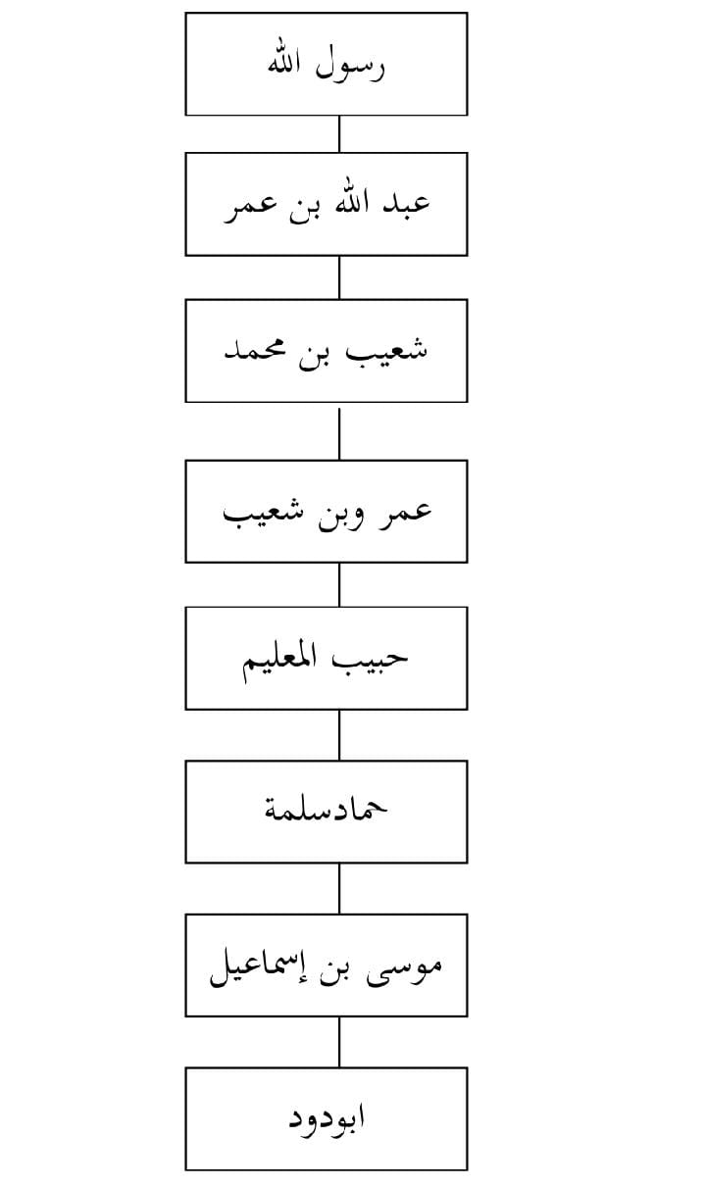
Tabel 1.2 Sanad dari Abdullah bin amr
- Abdullah bin Amr (w.65 H)
Nama lengkapnya Abdullah bin ‘Amr bin al-‘Ash bin Wail bin Hasyim binSua’id bin Sa’id bin Sahm bin ‘Amr bin Hushoish bin Ka’ab bin Luai bin Ghalibal-Quraisy, Abu Muhammad.
Abdullah bin ‘Amr mempunyai banyak guru yaitu : Nabi Muhammad saw, Suroqah bin Malik bin Ju’syum, Abdurrahman bin ‘Auf, Umar bin Khattab,bapaknya Amr bin ‘Ash, Mu’az bin Jabal Abi Bakr Shiddiq, Abi Tas’labah alKhusyanniy, Abi Darda’, dan Abi Muwaihibah.
Dilihat dari penilaian ulama terhadap Abdullah bin ‘Amr maka dapat dipahami bahwa Abdullah bin ‘Amr adalah seorang periwayat hadis yang tidak diragukan. Karena tidak seorang ulama hadispun yang men-jarh Abdullah bin ‘Amr. Disamping itu beliau juga salah seorang sahabat Nabi saw. jika dikaitkan dengan kaidah kullu sahabah ‘udul maka periwayatan hadis yang dilakukan oleh Abdullah bin ‘Amr dapat diterima.
Dengan demikian hubungan (ittishal al-sanad) antara Rasulullah dengan ‘Abdullah ibn ‘Amar menjadi sebuah aksioma ilmiah yang sulit terbantahkan. ‘Abdullah ibn ‘Amr meriwayatkan dari Nabi saw dengan menggunakan lambing tahammul قال dengan menggunakan metode al-qira’ah.
- Syu’aib bin Muhammad
Nama lengkapnya Syu’aib bin Muhammad bin ‘Abdullah bin ‘Umar binal-‘Ash al-Quraisy al-Sahmi al-Hijazi.Syu’aib bin Muhammad mempunyai banyak guru antara lain : Nurlaila,Kualitas hadis tentang warisan berbeda agama,UIN Ar-Rainy ‘Ubadah bin al-Shamat, ‘Abdullah bin ‘Abbas, ‘Abdullah bin ‘Umar bin al-Khattab,‘Abdullah bin ‘Amar bin al-‘Ash, Muhammad bin ‘Abdullah bin ‘Amr bin al-‘Ash dan Mu’awiyah bin Abi Sufyan.
Demikian pula halnya banyak orang-orang yang menerima hadis dari Syu’aib bin Muhammad di antaranya : Tsabit al-Bunani, Abu Sahabah Ziyad bin‘Umar, Salamah bin Abi al-Husam, ‘Utsman bin Hakim al-Anshariy, ‘Atha’ alKharasani, ‘Umar bin Syu’aib dan ‘Amr bin Syu’aib.
Sanad antara Syu’aib bin Muhammad dan Abdullah bin ‘Amr bersambung karena Syu’aib bin Muhammad adalah salah seorang murid dari Abdullah bin ‘Amr. Disamping itu, antara Syu’aib bin Muhammad dan Abdullah bin ‘Amr juga mempunyai hubungan kakek-cucu yang menunjukkan kemungkingan terjadinya pertemuan antara keduanya. Adapun lambang tahammul yang digunakan عن
- Amr bin Syua’aib (w.118 H)
Nama lengkapnya ‘Amr bin Syu’aib bin Muhammad bin ‘Abdullah bin‘Amr bin al-‘Ash al-Quraisy al-Sahmi. ‘Amr bin Syu’aib mempunyai banyak guru antara lain : Salim, ‘Abdullah bin ‘Umar, Sa’id bin Abi Sa’id al-Maqburiy, Sa’id bin Musayyib, Sulaiman bin Yasar, Syu’aib bin Muhammad, Thawus bin Kaisan, ‘Ashim bin Sufyan bin ‘Abdullah al-Tsaqafi, ‘Abdullah bin Abi Najih, ‘Urwah bin Zubir, ‘Atha bin Abi Rabah, ‘Amr bin Sufyan bin ‘Abdullah al-Tsaqafi, ‘Amar bin Syarid bin Suwaid al-Tsaqafi, Muhammad bin Muslim bin Syihab al-Zuhri dan lain-lain.
Demikian pula halnya banyak orang-orang yang menerima hadis dari Syu’aib bin Muhammad di antaranya : Ibrahim bin Maisarah al-Thafi, Ibrahim bin Yazid al-Khuzi, Usamah bin Zaid al-Laitsi, Ishaq bin Abdullah bin Abi Farwah, Ayub al-Sakhtiani, Tsaur bin Yazid al-Hishmi, Habib al-Mu’allim, Hariz bin ‘Utsman al-Rahabi Abu Ishaq al-Syaibani dan Abu al-Zubir al-Maki.
Dari penjelasan para ulama tentang ‘Amr bin Syu’aib dapat diketahui bahwa sanad antara ‘Amr bin Syu’aib dan Syu’aib bin Muhammad bersambung karena ‘Amr bin Syu’aib adalah salah seorang murid dari Syu’aib bin Muhammad. Disamping itu, antara ‘Amr bin Syu’aib dan Syu’aib bin Muhammad mempunyai hubungan yang sangat dekat yaitu bapak-anak yang sangat memungkinkan adanya pertemuan dan kegiatan periwayatan hadis. Adapun lambang tahammul yang digunakan adalah عن
- Habib al-Mu’allim (w.130 H)
Habib al-Mu’allim, Abu Muhammad al-Bashriy, Maula Mu’aqal bin Yasar namanya adalah Habib bin Abi Qaribah atau Habib bin Zaid. Habib al-Mu’allim mempunyai banyak guru yaitu : Hasan al-Bashri, ‘Atha’ bin Abi Rabah, ‘Amr bin Syu’aib, Hisyam bin ‘Urwah dan Abi alMuhazzim al-Tamimi. Demikian pula halnya banyak orang-orang yang menerima hadis dari Habib al-Mu’allim di antaranya : Hammad bin Salamah, ‘Abd Warits bin Sa’id,‘Abd al-Wahhab al-Tsaqafi, Marhum bin ‘Abdul ‘Aziz al-’Aththar dan Yazid bin Zura.
Dari penjelasan para ulama tentang Habib al-Mu’allim dapat diketahui bahwa sanad antara Habib al-Mu’allim dan ‘Amr bin Syu’aib bersambung karena Habib al-Mu’allim adalah salah seorang murid dari‘Amr bin Syu’aib dengan menggunakan lambang tahammul عن .
- Hammad bin Salamah (w.167 H)
Nama lengkapnya Hammad bin Salamah bin Dinar al-Bashri, Abu Salamah. Hammad bin Salamah mempunyai banyak guru, antara lain : Tsabit alBanani, Qotadah, Hamid al-Thawil, Ishaq bin ‘Abdullah bin Abi Thalhah, Habib al-Mu’allim, Khalid al-Haza’, Dawud bin Abi Hanad dan Sulaiman al-Taimi. Demikian pula halnya banyak orang-orang yang menerima hadis dari Hammad bin Salamah di antaranya : Ibn Juraij, al-Tsauri, Abu Salamah, Adan bin Abi Iyas, Musa bin Isma’il, dan Abu Nashr al-Tsamar.
Dari penjelasan para ulama tentang Hammad bin Salamah dapat diketahui bahwa sanad antara Hammad bin Salamah dan Habib al-Mu’allim bersambung karena Hammad bin Salamah adalah salah seorang murid dari Habib al-Mu’allim dengan menggunakan lambang tahammul عن .
- Musa bin Ismail al-minqariy (w.223 H)
Nama lengkapnya Musa bin Isma’il al-Minqari, Abu Salamah al-Tabuzaki al-Bashri.Musa bin Isma’il mempunyai banyak guru antara lain : Abban bin Yazid al-‘Aththar, Ibrahim bin Sa’d al-Zuhri, Isma’il al-Minqari, ‘Ayan al-Khuwarizmi, Hammad bin Zaid, Hammad bin Salamah, Hamzah bin Najih, Khalid bin ‘Utsman al-Muzni, Khazraj bin ‘Utsman dan Hababah binti ‘Ajlan. Demikian pula halnya banyak orang-orang yang menerima hadis dari Musa bin Isma’il di antaranya : Bukhari, Abu Dawud, Ibrahim bin Ishaq al-Harbi,Ibrahim din Husain bin Dizil, Ahmad bin Hasan al-Tirmidzi, Abu Bakar Ahmad bin Khaitsamah, ‘Ubaidillah bin Fadhalah bin Ibrahim al-Nasa’i, Yahya bin Ma’in, Ya’qub bin Sufyan dan Ya’qub bin Syaibah.
Dari penjelasan para ulama tentang Musa bin Isma’il dapat diketahui bahwa sanad antara Musa bin Isma’il dan Hammad bin Salamah Musa bin Isma’il bersambung karena Musa bin Isma’il adalah salah seorang murid dari Hammad bin Salamah dengan menggunakan lambang tahammul حدثنا
- Abu Dawud (w.271 H)
Nama lengkapnya Sulaiman bin al-Asy’ats bin Syaddad bin ‘Amru bin‘Amir. Abu Dawud mempunyai banyak guru antara lain : Ibrahim bin Basyar alRamadiy, Ibrahim bin Hamzah al-Ramliy, Ahmad bin Muhammad bin Hanbal, Ahmad bin Mani’ al-Baqahwiy, Ishaq bin Ibrahim al-Faradisiy, Isma’il bin Basyr bin Manshur al-Salimiy, Musa bin Isma’il al-Tabuzaki, dan Yusuf bin Musa alQathan.
Demikian pula halnya banyak orang-orang yang menerima hadis dari Musa bin Isma’il di antaranya : al-Tirmidzi, Ibrahim bin Hamdan bin Ibrahim bin Yunus al-‘Aquli, Abu Usamah Muhammad bin ‘Abdul Malik bin Yazid dan Abu ‘Awanah Ya’qub bin Ishaq.Dari penjelasan para ulama tentang Abu Dawud dapat diketahui bahwasanad antara Abu Dawud dan Musa bin Isma’il bersambung karena Abu Dawud adalah salah seorang murid dari Musa bin Isma’il dengan menggunakan lambang tahamul حدثنا
- Pendapat ulama dan ahli falak mengenai waktu shalat

Para kaum muslimin sepakat bahwasanya salat lima waktu harus dikerjakan pada waktunya, para ulama berselisih pendapat tentang kapan dimulainya atau dilaksanakanya salat lima waktu tersebut
- Waktu Salat Zuhur
Waktu salat Zuhur dimulai ketika tergelincirnya Matahari dari tengah langit (istiwa’) ke arah barat ditandai dengan terbentuknya bayangan suatu benda, sesaat setelah posisi Matahari di tengah langit dan waktu zuhur berakhir ketika masuk waktu asar. Yang dimaksud langit bukanlah zenit, akan tetapi tengah-tengah langit diukur dari ufuk timur dan barat.
Yang dimaksud waktu zawal adalah ketika matahri melewati garis zawal/istiwa’ (garis langit yang menghubungkan utara dan selatan) ada tiga kemungkinan arah bayangan benda yang berdiri tegak.
- Pertama: arah bayangan berada di utara benda tersebut, yaitu ketika matahari melintasi zawal, posisi nya berada dibelahan langit selatan, azimuth 180°
- Kedua: arah bayangan berada di selatan benda tersebut, yaitu ketika matahari melintasi zawal , posisinya berada dibelahan langit utara ,azimuth 0 derajat /360°.
- Ketiga: tidak ada bayangan sama sekali, yaitu ketika matahari melintasi zawal, posisinya tepat berada di atas zenith yakni posisi matahari berada pada sudut 90° diukur dari ufuk .
- Waktu Salat Ashar
Awal waktu shalat Ashar dimulai ketika waktu shalat Dzuhur telah berakhir yaitu saat panjang bayangan suatu benda persis dengan panjang wujud aslinya. Lalu, akhir dari waktu shalat Ashar adalah selama matahari belum menguning. Sedangkan di hadis lain disebutkan bahwa akhir dari waktu shalat Ashar adalah ketika panjang suatu bayangan dua kali dari panjang wujud aslinya.
Ketinggian Matahari berkulminasi atau berada di meridian (awal waktu Zuhur) barang yang berdiri tegak lurus di permukaan Bumi belum tentu memiliki bayangan. Bayangan itu akan terjadi manakala harga lintang tempat (φ) dan harga deklinasi Matahari (δo) itu berbeda.Panjang bayangan yang terjadi pada saat Matahari berkulminasi adalah sebesar tan ZM, dimana ZM adalah jarak sudut antara zenit dan Matahari ketika berkulminasi sepanjang meridian, yakni ZM = [φ – δo] (jarak antara zenit dan Matahari adalah sebesar harga mutlak lintang tempat dikurangi deklinasi Matahari
Padahal awal waktu Asar dimulai ketika bayangan Matahari sama dengan benda tegaknya, artinya apabila pada saat Matahari berkulminasi atas membuat bayangan 0 (tidak ada bayangan) maka awal waktu Asar dimulai sejak bayangan Matahari sama panjang dengan benda tegaknya. Tetapi apabila pada saat Matahari berkulminasi sudah mempunyai bayangan sepanjang benda tegaknya maka awal waktu Asar dimulai sejak panjang bayangan Matahari itu dua kali panjang benda tegaknya. Oleh karena itu, kedudukan Matahari atau tinggi Matahari pada posisi awal waktu Asar ini dihitung dari ufuk sepanjang vertical (has) dirumuskan: Cotg has = tan [φ – δo] + 1
- Waktu Salat Magrib
Posisi Matahari pada saat ini adalah terbenam penuh. Terbenam ini berarti bulatan Matahari tersebut sudah tidak tampak lagi. Perhitungan posisi benda-benda langit, termasuk di dalamnya Matahari adalah berdasar pada titik pusat lingkaran benda langit tersebut. Posisi semacam ini kalau dilihat pada ufuk, baik itu ketika Matahari sedang terbit maupun terbenam, maka akan tampak separuh lingkaran yang masih berada di atas ufuk. Bila Matahari tersebut terbenam di awal Magrib atau akan terbit di akhir waktu Subuh, maka posisi Matahari tersebut adalah berimpitnya bulatan atas dengan garis ufuk.
Kedudukan Matahari atau tinggi Matahari pada posisi awal waktu Magrib dihitung dari ufuk sepanjang lingkaran vertikal adalah hmg = -1º atau berarti 1º di bawah ufuk
- Waktu Salat Isya’
Waktu Isya dimulai dengan memudarnya cahaya merah (syafaq al-aḥmar) pada awan di bagian langit sebelah Barat. Dalam astronomi dikenal sebagai akhir senja astronomi (astronomical twilight) yaitu apabila jarak zenit Matahari (z) = 108° atau tinggi Matahari (h) = -18°. Pada posisi ini, para astonomi mulai mengamati benda-benda langit, karena saat itu keadaan langit sudah menjadi gelap. Oleh sebab itu para astronom menamakan keadaan ini dengan istilah astronomical twilight. Sehingga tinggi Matahari awal salat Isya’ ketika posisi Matahari -18° di bawah ufuk, malam sudah gelap karena telah hilang bias partikel (mega merah), maka ditetapkan bahwa waktu Isya’ apabila tinggiMatahari -18°
- Waktu Salat Subuh
Awal waktu Shalat Subuh dipahami sejak terbit fajar sampai waktu akan terbit matahari. Fajar shadik dalam ilmu falak dipahami sebagai awal astronomical twilight (fajar astronomi), cahaya ini mulai muncul diufuk timur menjelang terbit matahari pada saat matahari berada pada posisi sekitar 18° di bawah ufuk atau jarak zenith matahari 108°. Pendapat lain mengatakan bahwa terbitnya fajar shadik dimulai pada saat posisi matahari 20° derajat di bawah ufuk atau jarak zenith matahari 110°.
- Data – data yang digunakan dalam perhitungan waktu shalat
- Lintang tempat (φ)
Lintang dibaca fhi merupakan jarak dari khatulistiwa sampai ke kutub jarak seluruhnya 90 derajat. Lintang diukur melalui lingkaran kutub, ke arah Utara disebut lintang utara diberi tanda (+) atau positif dank ke arah Selatan disebut Lintang Selatan diberi tanda (-) atau negative.
Lintang tempat (‘Urdlul Balad) adalah lingkaran pada bola bumi yang sejajar dengan garis khatulistiwa bumi dan diukur dari khatulistiwa sampai tempat yang dicari atau dikatakan sebagai jarak antara equator sampai garis lintang diukur sepanjang garis meridian.

- Bujur tempat (λ)
Bujur tempat adalah jarak suatu tempat dari kota Greenwich di Inggris diukur melalui lingkaran meridian. Ke arah Timur disebut dengan bujur Timur diberi tanda (-) atau minus yang berarti negative dan ke arah Barat dinamakan bujur Barat diberi tanda (+) atau plus yang berarti positif.
Baik bujur Timur maupun bujur Barat diukur melalui lingkaran meridian dari kota Greenwich di Inggris, yaitu pada bujur (0°) sampai dengan bujur (180°), 0° sebagai bujur standar sedangkan 180° sebagai batas tanggal internasional.
- Ketinggian tempat
Ketinggian tempat merupakan jarak sepanjang garis vertikal dari titik yang setara dengan permukaan laut sampai ke titik tempat tersebut.Ketinggian tempat dinyatakan dengan satuan meter. Dalam mencari data ketinggian tempat bisa diperoleh dari data geografis tempat itu atau bisa dari pengukuran sendiri dengan alat yang bernama altimeter, atau GPS (Global Positioning System) dan Google Earth.
- Kerendahan ufuk (dip)
Kerendahan ufuk dalam bahasa Inggris disebut Dip, adalah perbedaan kedudukan antara kaki langit (horizon) sebenarnya (ufuk hakiki) dengan kaki langit yang terlihat (ufuk mar’i) seorang pengamat, perbedaan itu dinyatakan oleh besar sudut. Untuk mencari dip digunakan rumus dip = 1,76’√tinggi tempat. Dalam bahasa Arab disebut ikhtilaf al-ufuq

- Refraksi (ref)
Ketika melakukan pengamatan benda langit, sinar cahaya dari benda langit ke pengamat bukanlah satu garis lurus, melainkan merupakan garis lengkung. Hal ini yang diakibatkan oleh adanya refraksi atau pembiasan cahaya.Refraksi merupakan perbedaan tinggi suatu benda langit yang dilihat dengan tinggi sebenarnya diakibatkan adanya pembiasan sinar/cahaya. Pembiasan karena cahaya yang dipancarkan benda tesebut datang ke mata melalui lapisan – lapisan atmosfer yang berbeda – beda tingkat kerengangan udarannya.
- Deklinasi Matahari (δ)
Deklinasi matahari atau mail syams adalah jarak sepanjang lingkaran deklinasi yang di hitung dari equator sampai Matahari. Untuk ketelitian perhitungan hendaknya diambil data deklinasi Matahari pada jam yang semestinya. Sebagai contoh jika akan menghitung waktu Dzuhur maka yang diambil adalah data deklinasi pada jam 12:00 WIB atau pada jam 05:00 UT, Asar pada jam 15:00 WIB atau jam 08:00 UT, Maghrib pada jam 18:00 WIB atau jam 11:00 UT dan seterusnya.
- Perata Waktu/ equation of time (e)
Equation Of Time atau Ta’dilul Auqat adalah selisih waktu antara waktu Matahari hakiki dengan waktu Matahari rata-rata.Sebagaimana diketahui bahwa lintasan Bumi dalam mengelilingi Matahari tidaklah berbentuk bulat melainkan berbentuk ellips (bulat telur), sedangkan Matahari berada pada salah satu titik apinya. Keadaan ini menyebabkan jarak antara Bumi dan Matahari ada kalanya dekat dan adakalanya jauh. Sehingga perputaran Bumi dalam sehari semalam tidak tentu 24 jam, bisa kurang atau lebih. Akibatnya ketika Matahari berkulminasi terkadang tepat pukul 12.00, namun kadang lebih ataupun kurang dari pukul 12.00. Selisih antara kulminasi Matahari hakiki dengan kulminasi Matahari pertengahan ( jam12.00 ) disebut dengan equation of time. Dalam ilmu falak dilambangkan dengan e (e kecil)
- Tinggi Matahari (ho )
Tinggi Matahari adalah jarak busur sepanjang lingkaran vertikal dihitung dari ufuk sampai matahari. Dalam ilmu falak disebut Irtifa'us Syams yang biasa diberi notasi ho (hight of Sun).
- Meridian Pass
Meridian pas adalah waktu pada saat matahari tepat di titik kulminasi atas atau tepat di meridian langit menurut waktu pertengahan, yang menurut waktu hakiki saat itu menunjukkan tepat jam 12 siang.
- Semi diameter (sd)
Semi diameter atau Jari-Jari, Nisfu al-Qutr atau Radius yaitu jarak titik pusat Matahari dengan piringan luarnya.data ini perlu diketahui untuk menghitung secara tepat saat matahari terbenam , matahari terbit dan sebagainya.
- Ikhtiyath
Ikhtiyath yang dikaitkan dengan “pengaman”, yaitu suatu langkah pengaman dalam perhitungan awal waktu shalat dengan cara menambah atau mengurangi sebesar 1 s/d 2 menit waktu dari hasil perhitungan yang sebenarnya. Ikhtiyath yang dimaksud yaitu :
- Agar hasil perhitugan dapat mencakup daerah-daerah sekitarnya,terutama yang berada di sebelah baratnya.
- Menjadikan pembulatan pada satuan terkecil dalam menit waktu, sehingga penggunannya lebih mudah.
- Untuk memberikan koreksi atas kesalahan dalam perhitungan, agar menambah keyakinan bahwa waktu shalat benar – benar sudah masuk, sehingga ibadah shalat itu benar – benar dilaksanakan dalam waktunya.
- Metode perhitungan awal waktu shalat
Adapun proses hisab praktis awal waktu shalat yang digunakan oleh Ahmad Izzudin sebagai berikut:
- Memperlihatkan nilai bujur (λ) baik bujur barat ataupun bujur timur, Lintang (φ) dan tinggi tempat dari permukaan laut.Bujur (λ) dan Lintang (φ) dapat diperoleh melalui table, peta, global positioning system (GPS) dan lain – lain .
- Tinggi tempat dapat diperoleh dengan bantuan alimater atau juga dengan GPS.tinggi tempat diperlukan guna menentukan besar kecilnya kerendahan ufuk (ku). Untuk mendaptkan kerendahan ufuk (ku) dipergunakan rumus : ku = 0°1,76 $\sqrt{m}$ ,(m = tinggi tempat).
- Menentukan tinggi matahari (h) saat terbit atau terbenam dengan rumus : $h_{o}$ terbit/terbenam = - (ref + sd + ku). Keterangan : Ho = tinggi matahari, Ku = kerendahan ufuk, Ref = refraksi yaitu pembiasan atau pembelokan cahaya matahari karena matahari tidak dalam posisi tegak, refraksi tertinggi adalah ketika matahari terbenam yaitu 0°34ˈ.
Sd = semi diameter matahari yang besar kecilnya tidak menentu tergantung jauh dekatnya jarak bumi – matahari, sedangkan semi diameter matahari rata – rata adalah 0°16ˈ.
- Perhatikan deklinasi matahari (δ) dan gunakan rumus equesion of time (e) pada tanggal yang dikehendaki. Adapun untuk mempermudah atau mempercepat perhitungan dapat menggunakan deklinasi matahari dan equesion of time pada pukul 12 WIB (05 UT) atau pukul WITA (04 UT) atau pukul 12 WIT (03 UT)
- Tentukan sudut matahari (to) dengan menggunakan rumus: Cos to Catatan: Ashar, Magrib dan Isya’; to = + (positif) Shubuh, Terbit dan dluha; = -(negatif)
- Mengubah waktu hakiki atau istiwa’ menjadi waktu daerah /WD (WIB,WITA,WIT) gunakan rumus :Waktu Daerah / WD = WH – e + ($λ^{d}$-$λ^{x}$): 15 atau = WH – e + (BT – BT ):15 Y = BT adalah Bujur Daerah,yaitu WIB = 105°,WITA =120° dan WIT = 135°
- Apabila hasil perhitungan ini hendak digunakan untuk keperluan ibadah,maka hendaknya dilakukan ikhtiyat dengan cara berikut:
- Bilangan detik berpapun hendaknya dibulatkan menjadi satu menit kecuali terbit berapapun harus dibuang.
- Tambahkan lagi bilangan 2 menit, kecuali untuk terbit kurangi 2 menit.

BAB III

KOREKSI KETINGGIAN TEMPAT TERHADAP AWAL WAKTU SHALAT DI KABUPATEN TEMANGGUNG
- Profil Temanggung dan Topografi Kabupaten Temanggung
Sejarah Temanggung selalu dikaitkan dengan raja Mataram Kuno yang bernama Rakai Pikatan. Nama Pikatan sendiri dipakai untuk menyebutkan suatu wilayah yang berada pada sumber mata air di desa Mudal Kecamatan Temanggung. Disini terdapat peninggalan berupa reruntuhan batu-bebatuan kuno yang diyakini petilasan raja Rakai Pikatan.
Sejarah Temanggung mulai tercatat pada Prasasti Wanua Tengah III Tahun 908 Masehi yang ditemukan penduduk dusun Dunglo Desa Gandulan Kecamatan Kaloran Temanggung pada bulan November 1983. Prasasti itu menggambarkan bahwa Temanggung semula berupa wilayah kademangan yang gemah ripah loh jinawi dimana salah satu wilayahnya yaitu Pikatan. Disini didirikan Bihara agama Hindu oleh adik raja Mataram Kuno Rahyangta I Hara, sedang rajanya adalah Rahyangta Rimdang (Raja Sanjaya) yang naik tahta pada tahun 717 M (Prasasti Mantyasih). Oleh pewaris tahta yaitu Rake Panangkaran yang naik tahta pada tanggal 27 November 746 M, Bihara Pikatan memperoleh bengkok di Sawah Sima.
Jika dikaitkan dengan prasasti Gondosuli ada gambaran jelas bahwa dari Kecamatan Temanggung memanjang ke barat sampai kecamatan Bulu dan seterusnya adalah adalah wilayah yang subur dan tenteram (ditandai tempat Bihara Pikatan).
Pengganti raja Sanjaya adalah Rakai Panangkaran yang naik tahta pada tanggal 27 November 746 M dan bertahta selama kurang lebih 38 tahun. Dalam legenda Angling Dharma, keratin diperkirakan berada di daerah Kedu (Desa Bojonegoro). Di desa ini ditemukan peninggalan berupa reruntuhan. Di wilayah Kedu juga ditemukan desa Kademangan.
Pengganti Rakai Panangkaran adalah Rakai Panunggalan yang naik tahta pada tanggal 1 april 784 dan berakhir pada tanggal 28 Maret 803. Rakai Panunggalan bertahta di Panaraban yang sekarang merupakan wilayah Parakan . Disini ditemukan juga kademangan dan abu jenasah di Pakurejo daerah Bulu. Selanjutnya Rakai Panunggalan digantikan oleh Rakai Warak yang diperkirakan tinggal di Tembarak. Disini ditemukan reruntuhan di sekitar Masjid Menggoro dan reruntuhan Candi dan juga terdapat Desa Kademangan. Pengganti Rakai warak adalah Rakai Garung yang bertahta pada tanggal 24 januari 828 sampai dengan 22 Pebruari 847. Raja ini ahli dalam bangunan candi dan ilmu falak (perbintangan). Dia membuat pranata mangsa yang sampai sekarang masih digunakan.
Karena kepandaiannya sehingga Raja Sriwijaya ingin menggunakannya untuk membuat candi. Namun Rakai Garung tidak mau walau diancam. Kemudian Rakai Garung diganti Rakai Pikatan yang bermukim di Temanggung. Disini ditemukan Prasasti Tlasri dan Wanua Tengah III. Disamping itu banyak reruntuhan benda kuno seperti Lumpang Joni dan arca-arca yang tersebar di daerah Temanggung. Disini pun terdapat desa Demangan.
Dari buku sejarah karangan I Wayan badrika disebutkan bahwa Rakai Pikatan selaku raja Mataram Kuno berkeinginan menguasai wilayah Jawa Tengah. Namun untuk merebut kekuasaan dari raja Bala Putra Dewa selaku penguasa kerajaan Syailendra tidak berani. Maka untuk mencapai maksud tersebut Rakai Pikatan membuat strategi dengan mengawini Dyah Pramudha Wardani kakak raja Bala Putra Dewa dengan tujuan untuk memiliki pengaruh kuat di kerajaan Syailendra. Selain itu Rakai Pikatan juga menghimpun kekuatan yang ada di wilayahnya baik para prajurit dan senapati serta menghimpun biaya yang berasal dari upeti para demang.
Pada saat itu yang diberi kepercayaan untuk mengumpulkan upeti adalah Demang Gong yang paling luas wilayahnya. Rakai Pikatan menghimpun bala tentara dan berangkat ke kerajaan syailendra pada tanggal 27 Mei 855 Masehi untuk melakukan penyerangan. Dalam penyerangan ini Rakai Pikatan dibantu Kayu Wangi dan menyerahkan wilayah kerajaan kepada orang kepercayaan yang berpangkat demang. Dari nama demang dan wilayah kademangan kemudian muncul nama Ndemanggung yang akhirnya berubah menjadi nama Temanggung.
- Letak Kabupaten Temanggung
Kabupaten Temanggung terletak di tenggah – tenggah Provinsi Jawa Tenggah dengan bentangan Utara ke Selatan 34,375 Km dan Timur ke Barat 43,437 Km.Secara Astronomis terletak di antara 110°23ˈ – 110°46ˈ30ˈˈBujur Timur dan 7° 14 ˈ– 7°32ˈ 35ˈˈ Lintang Selatan.
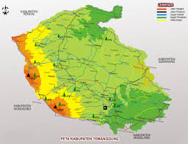

Gambar 3.1 Peta Kabupaten Temanggung

- Luas Wilayah dan Batas Adminitratif Kabupaten Temanggung
Luas Wilayah Kabupaten Temanggung yaitu 870,65 km2 (82.065 Ha) terdiri dari 20 Kecamatan dengan 266 desa, 23 kelurahan, 1.568 dusun, 1.731 lingkungan, 1.610 RW, dan 5.389 RT dengan pusat pemerintahan berada di kota Temanggung. Kecamatan yang terluas adalah Kecamatan Kandanganyaitu 78,36 km2, sedangkan yang terkecil adalah Kecamatan Selopampang seluas 17,29 km2.
Adapun Kabupaten Temanggung memiliki batas-batas wilayah administrasi sebagai berikut:

No. | Batas Wilayah | Kabupaten Lain | Kecamatan yang Berbatasan
1 | Sebelah Utara | Kabupaten Kendal dan Kabupaten Temanggung | Bejen, Kandangan,Gemawang
2 | Sebelah Selatan | Kabupaten Magelang | Krangan, Selopampang, Tlogomulyo, Pringsurat
3 | Sebelah Barat | Kabupaten Wonosobo | Kledung, Ngadirejo, Wonoboyo
4 | Sebelah Timur | KabupatenSemarang dan Kabupaten Magelang | Kaloran, Kandangan, Krangan, Pringsurat
Tabel 3.1 Data Batas Wilayah Administrasi
Wilayah Kabupaten Temanggung terletak di tengah tiga pusat kegiatan ekonomi yaitu Semarang, Purwokerto, dan Daerah Istimewa Yogyakarta. Wilayah Kabupaten Temanggung terdiri dari dataran, perbukitan, pegunungan, lembah dan gunung. Wilayah Kabupaten Temanggung dibatasi oleh 2 (dua) buah gunung yaitu Gunung Sumbing (3.260 mdpl) Gunung Sindoro (3.151 mdpl).
Luas Wilayah Kecamatan di Kabupaten Temanggung Tahun 2024

No. | Kecamatan | Luas (Ha) | Presentase (%) dari luas total Kab. Temanggung
1 | Parakan | 2.223 | 2,55
2 | Kledung | 3.221 | 3,70
3 | Bansari | 2.254 | 2,59
4 | Bulu | 4.304 | 4,94
5 | Temanggung | 3.339 | 3,84
6 | Tlogomulya | 2.484 | 2,85
7 | Tembarak | 2.684 | 3,08
8 | Selopampang | 1.729 | 1,99
9 | Krangan | 5.761 | 6,62
10 | Pringsurat | 5.727 | 6,58
11 | Kaloran | 6.392 | 7,34
12 | Kandangan | 7.836 | 9,00
13 | Kedu | 3.496 | 4,02
14 | Ngadirejo | 5.331 | 6,12
15 | Jumo | 2.932 | 3,37
16 | Gemawang | 6.711 | 7,71
17 | Candiroto | 5.994 | 6,88
18 | Bejen | 6.884 | 7,91
19 | Tretep | 3.365 | 3,86
20 | Wonoboyo | 4.398 | 5,05
 | Kabupaten Temanggung | 87.065 | 100,00

Tabel 3.1 Data Luas Kecamatan di Kabupaten Temanggung.
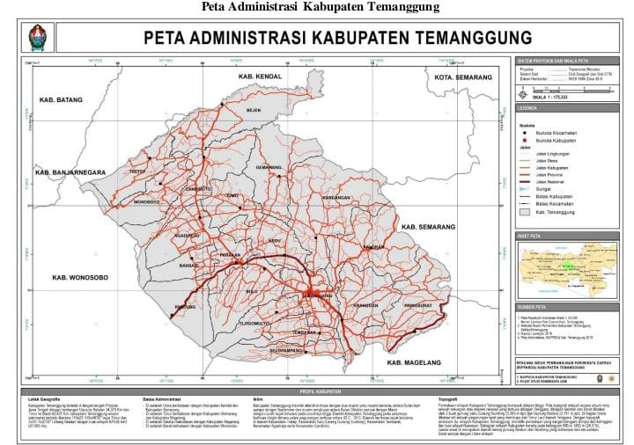
Peta Administrasi Kabupaten Temanggung
Gambar 3.2 Peta Administrasi

- Ketinggian Wilayah Kabupaten Temanggung
Sebagaian wilayah Kabupaten Temanggung berada pada ketinggian antara 650 – 1.684 mdpl. Apabila dilihat berdasarkan klasifikasinya ketinggian, Kabupaten Temanggung terbagi dalam 20 (dua puluh) wilayah seperti pada tabel berikut:
Pembagian Wilayah Berdasarkan Ketinggian Kabupaten Temanggung
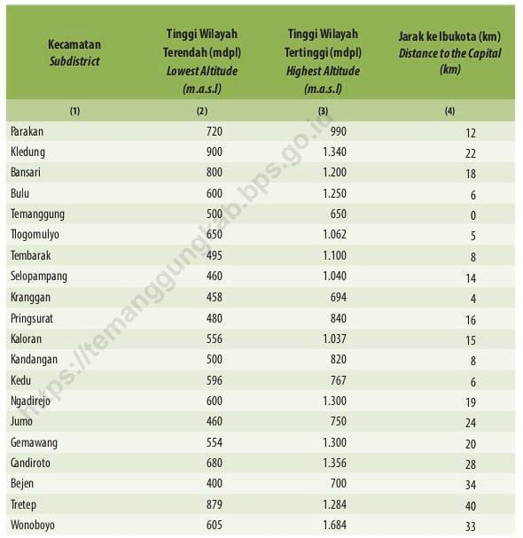

Gambar 3.3 Data Pembagian Wilayah Berdasarkan Ketinggian
- Morfologi Kabupaten Temanggung
Bentuk Kabupaten Temanggung secara makro merupakan cekungan atau depresi, artinya rendah di bagian tengah, sedangkan sekelilingnya berbentuk pegunungan, bukit atau gunung. Oleh karena itu geologi Kabupaten Temanggung tersusun dari batuan beku, yaitu sedimen dari piroklastik gunung api Sindoro – Sumbing dan sekitarnya.
Piroklastik ini ukurannya bervariasi antara blek, gragal, krikil, pasir debu dan lempung sebagai akibat dari muntahan materi piroklastik gunung api yang mengendap kemudian membentuk daerah aluvial atau sedimen sehingga terjadi berlapis dimana butiran besar terletak di bawah. Lapisan atas mudah sekali dipengaruhi oleh tenaga eksogen dan mampu menyerap atau menahan air.
Morfologi Kabupaten Temanggung pada dasarnya dibedakan dataran rendah dan dataran tinggi. Dataran rendah dibentuk oleh sedimen atau aluvial, sedang dataran tinggi dibentuk oleh pegunungan perbukitan yang keadaannya bergelombang. dataran dengan ketinggian antara 650 – 1.684 m di atas permaan air laut, dengan keadaan tanah sekitar 50% dataran tinggi dan 50% dataran rendah.
Adapun jenis tanahnya sebagai berikut :
- Latosol Coklat seluas 26.563,47 Ha (32,13%) Ha membentang di tengahtengah wilayah Kabupaten Temanggung dari arah barat laut.
- Latosol Merah Kemerahan seluas 7.879,93 Ha (9,53%) membentang sebagian besar di bagian timur-tenggara.
- Latosol Merah Kekuningan seluas 29.209,08 Ha (35.33%) membentang di bagian timur dan barat.
- Regosol seluas 16.873,97 Ha (20,14%) membentang sebagian di sekitar kali Progo dan lereng-lereng terjal.
- Andosol seluas 2.149,55 Ha (2,60%) membentang di alluvial antar bukit.
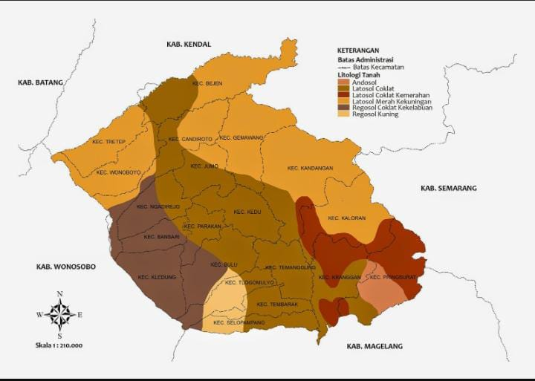Peta Jenis Tanah Kabupaten Temanggung
Gambar 3.4 Peta Kabupaten Temanggung
- Kondisi Geologi Kabupaten Temanggung
Kondisi geologi Kabupaten Temanggung tersusun dari batuan beku terdiri atas material sendimen piroklastik dari Gunungapi Sindoro-Sumbing. Ukuran material piroklastik bervariasi mulai dari blok, krakal, krikil, pasir debu, hingga lempung. Produk aktifitas gunungapi mengalami proses pengendapan di dataran aluvial atau daerah dengan sendimen berlapis dengan ciri material dengan butir besar terdapat di lapisan bawah.
Geologi Kabupaten Temanggung memiliki keragaman formasi batuan penyusun. Umur batuan yang ada di Kabupaten Temanggung adalah umur Tersier dan Quarter. Jenis formasi batuan yang ada di Kabupaten Temanggung adalah Formasi Penyatan, Aluvium, Endapan Kerucut Abu, Batuan Gunung api Jembangan, Batuan Gunungapi Tua Sindoro, Batuan Gunung api
Sindoro, Batuan Gunungapi Sumbing, Formasi Kerek, Formasi Kaligetas, Endapan Lahar Gunung Slamet, dan Batuan Gunungapi.
- Jumlah Penduduk Kabupaten Temanggung
Jumlah penduduk kabupaten temanggung berjumlah 808.446 jiwa yang mencangkup laki – laki 50,23%, perempuan 49,77%, angakatan kerja laki – laki 56,53%,angakatan kerja perempuan 43,47%, bukan angkatan kerja laki – laki 29,55%, bukan angkatan kerja perempuan 70,45% dan tingkat pengangguran terbuka (TPT) 2,32%.Sumber utama data kependudukan adalah sensus penduduk yang dilaksanakan setiap sepuluh tahun sekali.
Di dalam sensus penduduk, pencacahan dilakukan terhadap seluruh penduduk yang berdomisili di wilayah teritorial Indonesia termasuk warga negara asing kecuali anggota korps diplomatik negara sahabat beserta keluarganya metode pengumpulan data dalam sensus dilakukan dengan wawancara antara petugas sensus dengan responden dan juga melalui e-census.
Untuk tahun yang tidak dilaksanakan sensus penduduk, data kependudukan diperoleh dari hasil proyeksi penduduk. Proyeksi penduduk merupakan suatu perhitungan ilmiah yang didasarkan pada asumsi dari komponen-komponen perubahan penduduk, yaitu kelahiran, kematian, dan migrasi. Penduduk Indonesia semua orang yang berdomisili di wilayah territorial Indonesia selama 6 bulan atau lebih dan mereka yang berdomisili kurang dari 6 bulan tetapi bertujuan menetap.

Laju pertumbuhan penduduk adalah angka yang menunjukkan presentase pertambahan penduduk dalam jangka waktu tertentu. Kepadatan penduduk adalah banyaknya penduduk perkilometer persegi. Rasio jenis kelamin adalah perbandingan antara penduduk laki – laki dan penduduk perempuan pada suatu wilayah dan waktu tertentu.

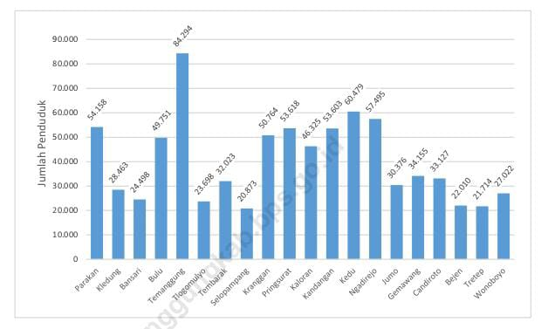
Jumlah Penduduk Menurut Kecamatan di Kabupaten Temanggung
Gambar 3.5 Jumlah Penduduk Kabupaten Temanggung

- Jadwal Waktu Shalat Kementrian Agama Kabupaten Temanggung
Kementrian agama adalah yang tugasnya meyelengarakan pemerintahan dalam bidang keagamaan. Kementrian Agama Republik Indonesia sering disebut menjadi Kemenag RI. Yaqut Cholil Qoumas atau dikenal sebagai Gus Yaqut adalah Pemimpin Menteri Agama di Kabinet Indonesia Maju terhitung sejak 23 Desember 2020.
Kementrian Agama dibentuk pada tanggal 3 Januari 1946 (29 Muharam 1365 H) Haji Mohmmad Rasjidi diangakat oleh presiden soekarno sebagai menteri agama pertama. Beliau seorang ulama berlatar belakang pendidikan islam modern. Sebelum dikenal sebagai Kementrian Agama, dulu masih disebut Departemen Agama.
Kementrian agama mengawasi semua praktik keagamaan di Indonesia termasuk islam. Direktorat Jendral Bimbingan Masyarakat Islam berfokus pada islam itu sendiri. Kementrian Agama memiliki fungsi dan tugasnya salah satunya yaitu merumuskan, menetapkan dan melaksanakan kebijakan – kebijakan di bidang kegamaan. Salah satunya adalah kebijakan mengenai hal ibadah yaitu shalat.
Struktur Organisasi Kementrian Agama Republik Indonesia yang terdiri dari sekertaris jendral, inspektorat jendral, direktorat jendral pendidikan islam, direktorat jendral bimbingan masyarakat islam, direktorat haji dan umroh, direktorat jendral bimbingan masyarakat katolik, direktorat jendral bimbingan masyarakat kristen, direktorat jendral bimbingan masyarakat hindu, direktorat jendral bimbingan masyarakat buddha, badan litbang dan diklat, dan badan peyelengaraan jaminan produk halal.
Dari hasil wawancara penulis dengan peyusun Jadwal Waktu Shalat Badan Hisab Rukyat yang telah bertanggung jawab atas penentuan jadwal waktu shalat untuk wilayah Kabupaten Temanggung dan sekitarnya. Penyusunan jadwal waktu shalat Kementrian Agama Kabupaten Temanggung menggunakan koreksi daerah tetapi hanya memilih daerah parakan dengan ketinggian tempat 796 meter dalam permukaan laut . Data yang digunakan perhitungan waktu shalat untuk Deklinasi Matahari maupun Equation Of Time diambil dari buku Ephemeris Hisab Rukyat 2024. Oleh karena itu, metode penentuan waktu shalat dapat di identifikasikan dengan masih adanya masalah yang perlu diteliti dan didalami lebih lanjut, yaitu menyangkut daerah parakan saja yang menjadikan patokan dan tidak dilakukan koreksi ketinggian disetiap daerahnya.

Tabel Jadwal Awal Waktu Shalat Kementrian Agama Kabupaten Temanggung

Tgl/bulan | Subuh | Dzuhur | ashar | magrib | Isya’
21 Maret | 04.29 | 11.50 | 15.02 | 17.57 | 19.02
23 Juni | 04.29 | 11.45 | 15.05 | 17.40 | 18.50
23 Sep | 04.13 | 11.35 | 14.46 | 17.42 | 18.47
22 des | 03.58 | 11.41 | 15.08 | 18.02 | 19.14

Jadwal waktu shalat tersebut adalah hasil dari penyesuian jadwal yang dikeluarkan oleh Kanwil Kementrian Agama Temanggung yang disusun oleh BHRD Kabupaten Temanggung. Mengenai jadwal waktu shalat tahun 2024 disampaikan oleh Bapak Iskandar S.Sy Pada notulen rapat Penyusunan Kalender dan Jadwal Salat tahun 2024 Badan Hisab Rukyat Kabupaten Temanggung pada tanggal 21 Maret 2024 perhitungannya sebagaimana draf sebagai berikut :
- Lokasi perhitungan adalah Masjid Parakan dengan koordinat Bujur 110° 06ˈ 01,61ˈˈdan Lintang -07° 17ˈ05,35ˈˈ
- Ketinggian Lokasi 796 mdpl
- Penambahan ikhtiyat
1. Subuh 2 menit
2. Dhuhur 2 menit
3. Ashar 2 menit
4. Magrib 2 menit
5. Isya’ 2 menit
- Sudut Matahari
1. Waktu Subuh -20 derajat
2. Waktu Isya -18 derajat
Dengan demikian dapat diketahui bahwasanya Kementrian Agama Kabupaten Temanggung melakukan perhitungan waktu salat dengan markaz. Tapi hanya satu aja yang dijadikan patokan untuk daerah – daerah yang tinggi pun seperti wonoboyo tidak dilakukan perhitungan waktu shalat. Yang dijadikan markaz tersebut sudah dilakukan pihak Kementrian Agama Kabupaten Temanggung sejak lama kalau untuk perkecamatan atau daerah yang mungkin lebih rendah hanya ataupun lebih tinggi hanya dilakukan satu markaz saja. Di daerah Temanggung ini lebih condong ke pegunungan karena dekat dengan gunung sindoro dan gunung sumbing. Tempat – tempat di setiap daerah sangatlah tidak sama dari desa ke desa. Disetiap masjid maupun mushola tidak dilakukan perhitungan karena sebagian mayoritas memakai jadwal waktu shalat yang di edarkan Kementrian Agama setiap tahunya. Jadi semua daerah sama jadwal waktu shalatnya hampir seluruh temanggung. Ada juga yang melakukan perhitungan sendiri dengan perhitungan yang dilakukan sesuai kitab yang diajarkan turun temurun.

BAB IV

ANALISIS KOREKSI KETINGGIAN TEMPAT AWAL WAKTU SHALAT DAERAH DATARAN TINGGI DAN DAERAH DATARAN RENDAH KABUPATEN TEMANGGUNG

- Bagaimana perbedaan ketinggian tempat di daerah terendah dan tertinggi dalam perhitungan awal waktu shalat di temanggung ?

Perbedaan ketinggian tempat dalam satu wilayah tersebut dianggap menjadi penyebab terjadinya perbedaan jadwal waktu salat khususnya untuk jadwal waktu salat di Wonoboyo dan Temanggung, yang terletak pada ketinggian 1.650 mdpl dan 650 mdpl. Oleh karena itu, untuk mengetahui ketinggian tempat dalam penentuan jadwal waktu salat, penulis juga menambahkan perhitungan disetiap daerah dan membandingan dengan yang tidak menggunakan perhitungan ketinggian tempat.

Tinggi dan datarnya suatu permukaan bumi dapat diukur dengan menggunakan kedataran air laut atau lebih dikenal sebagai mean sea level diatas permukan air laut (mdpl). Ketinggian tempat suatu daerah sangatlah berpengaruh terhadap kerendahan ufuk atau sering disebut ikhtilaful ufuk ( jarak antara ufuk mar ‘i dan ufuk hakiki).

Kemudian, perbedaan ketinggian tempat dalam jadwal waktu salat, penulis menggunakan beberapa parameter kriteria dasar, supaya terwujud kriteria yang sama ketika dilakukan perbandingan. Dengan demikian, persamaan atau perbedaan hasil langsung dapat terlihat.

Berikut adalah jadwal waktu shalat dengan perhitungan ketinggian tempat dan tidak dengan ketinggian tempat
Mdpl | Zuhur | Ashar | Magrib | Isya’ | Subuh
650 (koreksi daerah) | 11.40 | 15.07 | 17.40 | 18.51 | 04.30
1684 (koreksi daerah) | 11.40 | 15.07 | 17.42 | 18.48 | 04.31
650 (tidak koreksi daerah) | 11.40 | 15.04 | 17.37 | 18.49 | 04.28
1684 (tidak koreksi daerah) | 11.40 | 15.05 | 17.39 | 18.50 | 04.28

Diketahui dari perhitungan waktu salat dengan mempertimbangkan koreksi ketinggian tempat dapat diasumsikan bahwa tempat yang lebih tinggi akan mendapati waktu Matahari terbenam yaitu saat waktu salat Magrib, akan lebih akhir atau lebih lambat dibandingkan dengan daerah yang lebih rendah. Sedangkan untuk waktu terbit yaitu saat waktu salat Subuh, tempat yang lebih tinggi akan mendapati waktu lebih awal dibandingkan dengan daerah yang lebih rendah. Dari perhitungan tersebut perbedaan ketinggian antara 650 mdpl dengan 1684 mdpl mendapatkan selisih waktu mencapai 3 menit.

Terlihat pada tabel hasil perhitungan di atas, waktu Magrib di wonoboyo 2 menit yaitu 17:42 WIB sedangkan waktu Magrib di temanggung lebih awal 2 menit yaitu 17:40 WIB. Waktu Isya’ di wonoboyo 2 menit yaitu 18:48 WIB Sedangkan waktu Isya’ di temanggung lebih 3 awal menit yaitu 18:51 WIB. Waktu Subuh di wonoboyo 1 menit yaitu 04:31WIB sedangkan Waktu Subuh di temanggung 1 menit 04:30 WIB.

Kemudian melihat jadwal waktu shalat yang tidak dilakukan koreksi ketinggian tempat hasilnya selisihnya 1- 3 menit. Maka dari itu dapat diketahui bahwa adanya data koreksi ketinggian tempat juga diperlukan dalam perhitungan waktu shalat.

Pengaruh ketinggian tempat di dalam waktu shalat tidak bisa dianggap remeh dalam pembuatan jadwal waktu shalat antara satu daerah dengan derah lainnya harus lah berbeda terutama daerah yang memiliki dataran ketinggian yang cukup jauh dari ketinggian diderah sekitarnya, pengaruh ketinggian tempat pun tidak bisa disama ratakan dan dianggap sama besar dengan ketinggian tertentu, karena setiap ketinggian tempat mempunyai pengaruh selisih berbeda dalam setiap tinggi suatu tempat. Sehingga untuk perhitungan waktu shalat penting untuk memasukkan koreksi ketinggian tempat mengingat bahwasannya saat matahari terbenam dan terbit sangat dipengaruhi oleh kerendahan ufuk dan kerendahan ufuk itu dipengaruhi oleh ketinggian tempat..

- Bagaimana pengaruh koreksi ketinggian tempat terhadap daerah terendah dan tertinggi dalam perhitungan awal waktu shalat Kementrian Agama Kabupaten Temanggung ?

Dapat dilihat jadwal waktu shalat yang digunakan Kementrian Agama selalu disamaratakan daerah yang memiliki ketinggian tempat yang tinggi maupun yang rendah , Kementrian Agama hanya menggunakan patokan satu daerah saja. Seperti yang di contohkan yang dilakukan perhitungan waktu shalat di Masjid Parakan Temanggung dengan menggunakan tinggi 796 meter dari permukaan laut dengan titik koordinat tempat -7°17ˈ05,35ˈˈ LS dan 110°06ˈ01,61ˈˈ BT. Titik yang digunakan sebagai markaz untuk menentukan awal waktu shalat yang digunakan oleh Kementrian Agama Temangung.

Permukaan di bumi ini tidak semua rata melainkan terdapat dataran tinggi dan dataran rendah. Ada juga bagian yang berbukit dan datar tapi itupun diawali dengan dataran tinggi. Ketinggian dan dataran di suatu tempat di permukaan bumi ini dapat diukur dengan menggunkan referensi kedataran air laut, atau sering disebut dengan istilah mean sea level atau di atas permukaan laut (dpl). Keadaan suatu tempat yang tinggi maupun datar akan berpengaruh dengan ufuk masing – masing tempat. Semakin tinggi suatu tempat maka makin besar pula nilai kerendahan ufuk yang dapat dihasilkan.

Al – Qur’an dan hadis telah menjelaskan bahwasanya waktu shalat sangat berkaitan dengan posisi matahari pada bola langit. Hal ini dapat kita ketahui dalam pembahasan sebelumnya. Dapat dilihat dari sistem perhitungan awal waktu shalat, seperti waktu shalat Dzuhur dan waktu shalat Ashar tidak dipengaruhi oleh ketinggian tempat. Sedangkan yang dapat dipengaruhi oleh ketinggian tempat seperti waktu shalat Magrib, Isya’ dan Subuh. Maka dalam mencari tinggi Matahari untuk waktu shalat Magrib, Isya’ dan Subuh dipengaruhi oleh tinggi rendah suatu tempat.

Kemudian, tinggi Matahari untuk waktu salat Magrib ditetapkan saat seluruh piringan Matahari melewati garis ufuk mar’i. Garis ufuk mar’i tidak tetap, garis ini akan tinggi bila si pengamat berada pada posisi rendah dan akan rendah bila posisi si pengamat berada di atas dataran yang lebih tinggi. Tinggi matahari untuk waktu Isya’ ditetapkan saat matahari menempati posisi yang saat itu cahaya senja (mega merah) hilang dari ufuk barat. Kadar waktu hilang bias cahaya senja ini juga dipengaruhi oleh tinggi rendah lokasi untuk diamati.

Begitu juga dengan waktu salat Subuh, tinggi Matahari ditetapkan saat bias cahaya fajar kelihatan di ufuk Timur dari lokasi si pengamat. Kadar waktu terlihat bias cahaya fajar juga sangat tergantung tinggi rendah lokasi pengamatan. Artinya, penduduk yang berada di dataran tinggi akan lebih dulu melihat cahaya fajar ketimbang penduduk yang berada di dataran rendah, karena yang menjadi batasan terlihat atau tidak terlihat cahaya fajar atau cahaya senja adalah garis ufuk.

Sedangkan dalam mencari tinggi Matahari untuk waktu salat Zuhur dan Asar tidak dipengaruhi oleh tinggi rendahnya suatu daerah, karena ketinggian Matahari untuk waktu salat Zuhur ditentukan bersamaan dengan perhitungan kapan Matahari menempati posisi titik kulminasi atas atau saat Matahari berada pada titik zenit, dan untuk sudut tinggi Matahari dalam perhitungan waktu salat Asar ditentukan berdasarkan bayang suatu benda yang dihasilkan saat Matahari menempati posisi terjadinya bayang suatu benda sama panjangnya.

Ketinggian tempat besar pengaruhnya terhadap kerendahan ufuk. Bidang horizon atau sering disebut ufuk adalah sebuah bidang yang melalui titik pusat Bumi dan tegak lurus pada garis vertikal. Jarak dari ufuk ke zenit besarnya 90° itulah ufuk hakiki. Sedangkan untuk jarak dari zenith ke ufuk mar‟i lebih besar dari 90°. Perbedaan jarak antara ufuk hakiki dengan ufuk mar‟i dinamakan kerendahan ufuk. Jika Matahari sedang di ufuk (terbit atau terbenam) jumlah kerendahan ufuk itu harus ditambahkan kepada jumlah jarak zenit titik pusat Matahari yang sudah kita peroleh. Semakin tinggi kedudukan kita, maka semakin besar kerendahan ufuknya.

Kerendahan ufuk dalam istilah astronomi disebut dengan dip. Maka dapat diketahui, ketinggian tempat sangat berpengaruh pada kerendahan ufuk yang teramati, selanjutnya berdampak pada posisi Matahari yang teramati kemudian juga mempengaruhi sudut waktu Matahari. Sebagai konsekuensinya, maka ketinggian tempat dapat dikatakan mempengaruhi jadwal waktu salat, yaitu waktuwaktu yang berhubungan dengan kerendahan ufuk dengan ketinggian yakni waktu Magrib, waktu Isya dan waktu Subuh serta waktu terbit sebagai akhir waktu Subuh.

Untuk melihat sejauh mana pengaruh ketinggian tempat terhadap perhitungan waktu salat Magrib, Isya dan Subuh, penulis telah menghitung awal waktu salat dengan mengambil sampel perhitungan daerah terendah kabupaten temanggung dengan lintang tempat (φ) = 07° 22” LS, bujur tempat (λ) = 110° 08‟BT, tinggi tempat dari permukaan laut = 650 m. Perhitungan awal waktu salat menggunakan data ephemeris pada tanggal 19 Juni 2024 , yaitu deklinasi (δ) = 23° 25‟ 54” dan equation of time (e) = -1° 26‟ . Kemudian membandingkan dengan perhitungan waktu shalat dengan daerah tertinggi kabupaten temanggung dengan ketinggian lebih tinggi 1.684 mdpl.

Kemudian penulis membandingkan yang dikeluarkan oleh Kementrian Agama Kabupaten Temanggung
Tgl/bulan | Subuh | Dzuhur | ashar | magrib | Isya’
21 Maret | 04.29 | 11.50 | 15.02 | 17.57 | 19.02
23 Juni | 04.29 | 11.50 | 15.05 | 17.40 | 18.50
23 Sep | 04.30 | 11.50 | 14.46 | 17.42 | 18.47
22 des | 03.58 | 11.50 | 15.08 | 18.02 | 19.14

Dari hasil diatas dapat kita simpulkan tidak semua waktu shalat itu selisihnya berbeda beda. Yang sangat berpengaruh sekali itu untuk waktu magrib, isya dan subuh. Data diatas merupakan jadwal yang dikeluarkan oleh bimas dan hanya terpaut 3 menit saja mungkin juga ada yang lebih untuk bulan juni dan September.

BAB V

PENUTUP
  - Kesimpulan
- Koreksi ketinggian tempat sangatlah berpengaruh untuk waktu shalat meskipun hanya 3 menit.. khususnya itu pada awal waktu shalat Magrib, Isya’ dan Subuh. Oleh sebab itu ketinggian tempat itu dipengaruhi oleh daerah yang memiliki ketinggian tempat yang beragam, ada yang lebih tinggi ada pula yang lebih rendah. Salah satunya daerah Temaggung ini yang memiliki ketinggian yang bervariatif. Dan penulis menjadi tertarik untuk melakukan penelitian koreksi ketinggian awal waktu shalat.
  - Saran

Dari penelitian ini, sebagai rekomendasi dan bentuk kesadaran penulis akan kekurangan yang ada, maka penulis mengajukan beberapa saran , antara lain :
- Sebaiknya perdaerah harus dilakukan koreksi ketinggian tempat untuk menentukan awal waktu shalat bukan hanya satu daerah saja yang dilakukan koreksi ketinggian tempat.
- Pihak dari Kemenag harus mengecek setiap daerah bahwasanya ketinggian tempat itu berpengaruh dalam menentukan awal waktu shalat.
- Mungkin banyak kesalahan penulis dalam penulisn skripsi ini

DAFTAR PUSTAKA
Buku
Ahmad Izzuddin, (2012), Ilmu Falak Praktis, Semarang, PT. Pustaka Rizki Putra
Ahmad Sarwat, (2019), Ensiklopedia Fiqih Indonesia 3 shalat, Jakarta : Gramedia Pustaka Utama
Ahmad Musonnif, (2011), Ilmu Falak Metode Hisab Awal Waktu Salat, Arah Kiblat, Hisab Urfi dan Hakiki Awal Bulan, Yogyakarta : Teras
Dimsiki Hadi, (2009), Sains untuk Kesempurnaan Ibadah Penerapan Sains dalam Peribadatan, Yogyakarta : Prima Pustaka
Fadlolan Musyaffa’ Mu’thi, (2007), Shalat Di Pesawat Dan Angkasa (Studi Komperatif Antar Madzhab Fiqih), Semarang : Syauqi Press
Imam al-Hafizh al-Hujjah Syihab al-Din Abi al-Fadhl Ahmad bin ‘Ali bin Hajar al- ‘Asqalani, Tahzib al-Tahzib, Juz V, Beirut-Libanon, Dar al-Kutb al-‘Ilmiyah, 1994
Khazin, Muhyiddin, (2004), Ilmu falak dalam teori dan praktik: perhitungan arah kiblat, waktu shalat, awal bulan dan gerhana : Buana pustaka
Muchtar Salimi, (1997), Ilmu Falak Penetapan Awal Waktu Sholat dan Arah Kiblat, Surakarta : Universitas Muhammadiyah
M. Sayuthi Ali, (1997), Ilmu Falak I , Jakarta : Raja Grafindo Persada
Nuruddin ‘Itr, (1994), ‘Ulum al-Hadis, , manhaj al-Naqd fi ‘Ulumal-Hadits, terj. Mujito, Jilid II, Bandung : Remaja Rosdakarya
Sarwat, Ahmad, (2018), Waktu Shalat, Rumah Publishing : Jakarta Selatan
Slamet Hambali, (2012), Aplikasi Astronomi Modern Modern Dalam Kitab As-Shalat Karya Abdul Hakim: Analisis Teori Awal Waktu Shalat Dalam Perspektif Astronomi Modern, Semarang
Suryana, (2010), Metedologi Penelitian (Modul Praktis Penelitian Kuantitatif dan Kualitatif), Bandung : UPI
Sayyid Sabiq, (1973), Fiqhussunnah, terj, Mahyuddin Syaf, Fiqih Sunnah, jilid 1-2, Bandung : PT. Al-Maa’rif
Jurnal dan Artikel
Alimuddin, (2012), Perspektif Syar’i dan Sains Awal Waktu Salat, UIN Alauddin Makassar, al-Daulah, Vol.1/No.1/Desember
A Jami, (2016), Ilmu Falak (Teori dan Aplikasi) Arah Qiblat, Awal Waktu dan Awal Tahun (Hisab Kotemporer), Jakarta : Amzah
Encep Abdul Rozak dkk, (2017), Koreksi Ketinggian Tempat Terhadap Fikih Waktu Shalat : Analisis Jadwal Waktu Shalat Kota Bandung, Jurnal Al-Ahkam Vol.27,Nomor 2,Oktober
Ismail, (2015), Metode Penentuan Awal Waktu Salat dalam Persfektif Ilmu Falak”, Jurnal Ilmiah Islam Futura (UIN Ar-Raniry Banda Aceh), Vol. 14 No.2
Intan Mutia,Ismail, (2022), Analisis Jadwal Waktu Shalat di Dataran Tinggi Kecamatan Bebesan Kabupaten Aceh Tengah ,Jurnal of Islamic astronomy,Vol.1,Nomer 1
Jayusman, (2014), Jadwal Sholat Hasil Konversi Koreksi Daerah:AntaraKepentinganEfisiensiDanAkurasi”,Yudisia,Vol.5,Nomer.2
Labibah Amil Farah, (2020), Waktu Shalat Ashar, Magrib dan Isya’ Persfektif Hadis,el falaky
Moh. Murthadho, (2008), Ilmu Falak Praktis, Malang : UIN Malang Press
Nurlaila, (2016), Kualitas Hadis Tentang Warisan berbeda agama, Al-Muashirin Vol.13,No.2,hal.6
Susikhnan Azhari, (2008), Eksiklopedia Hisab Rukyat, Yogyakarta : Pustaka Pelajar, cet ke II,Edisi Revisi
Skripsi
Ahmad Ngusman, (2023), Pengaruh Ketinggian Tempat Dalam Perhitungan Awal Waktu Salat DI Daerah Terendah Dan Tertinggi Kabupaten Karanganyar, UIN Walisongo Semarang
Rohim sudana, (2004), Perbedaan Ketinggian Tempat Dan Pengaruhnya Terhadap Penentuan Awal Waktu Shalat, IAIN Curup
Lina Atikah, (2019), Koreksi Jadwal Waktu Salat Berdasarkan Ketinggian Tempat (Studi Kasus Masjid Atta’awun Puncak Bogor), UIN Walisongo Semarang
Masruhan, (2019), Studi Komparatif dan Verifikatif Pemikiran Thomas Djamaluddin dan Slamet Hambali Tentang Awal Waktu Shalat Magrib Kota/Kabupaten Yang Memiliki Dataran Tinggi, UIN Walisongo Semarang
Wawancara
Wawancara : Bapak Iskandar S.Sy, Notulensi Badan Hisab Kantor Kementrian Kabupaten Temanggung, Pada tanggal 19 Juni 2024
Internet dan Lain – lain
Badan Pusat Statistik Kabupaten Temanggung,(TM Percetakan dan Advertising : 2024
NU Online. (2023). https://quran.nu.or.id/al baqarah/238. Diakses pada 19 Juni 2024
Kementrian agama republik Indonesia, “kementrian republik Indonesia”, https://kemenag.go.id/artikel/sejarah, Diakses Pada Tanggal 29 agustus 2024 Pukul 13.18 WIB.
Temanggungkab.go.id/frontend/d_profil/46 diakses pada tanggal 29 Agustus 2024 Pukul 13.52 WIB.

LAMPIRAN
Daftar Pertanyaan Wawancara (19 JUNI 2024)
- Bagaimana cara pembentukan jadwal waktu shalat di Kemenag ?
- Apa alasan diperhitungan jadwal waktu shalat tidak menggunakan ketinggian tempat ?
- Bagaimana penyebaran waktu shalat yang dibuat ?
- Apakah di dalam menghitung jadwal waktu shalat memakai ikhtiyat ?
- Apakah Kemenag menggunakan perhitungan perdaerah ?
Keterangan 1 : Dokumentasi foto dengan bapak Iskandar S.Sy.

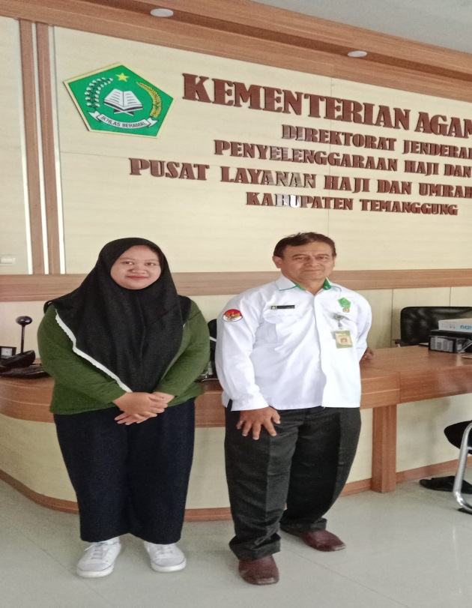

Keterangan 2 : Data Ephemeris 19 JUNI 2024
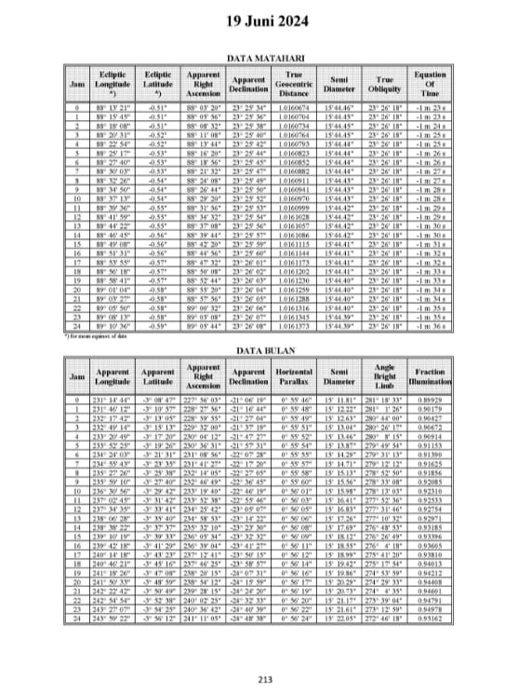

Keterangan 3 : Foto Jadwal Waktu Shalat Badan Hisab Rukyat Kabupaten Temanggung
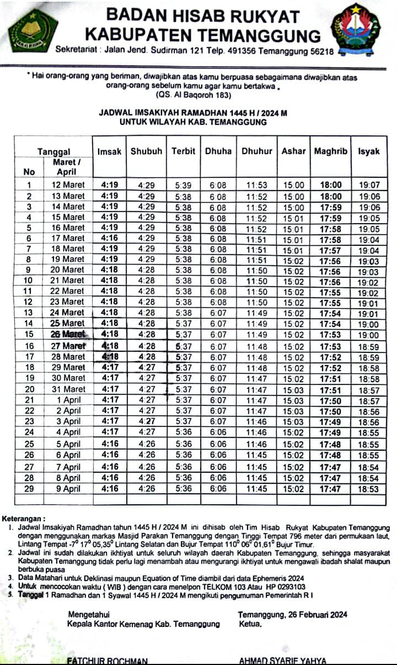
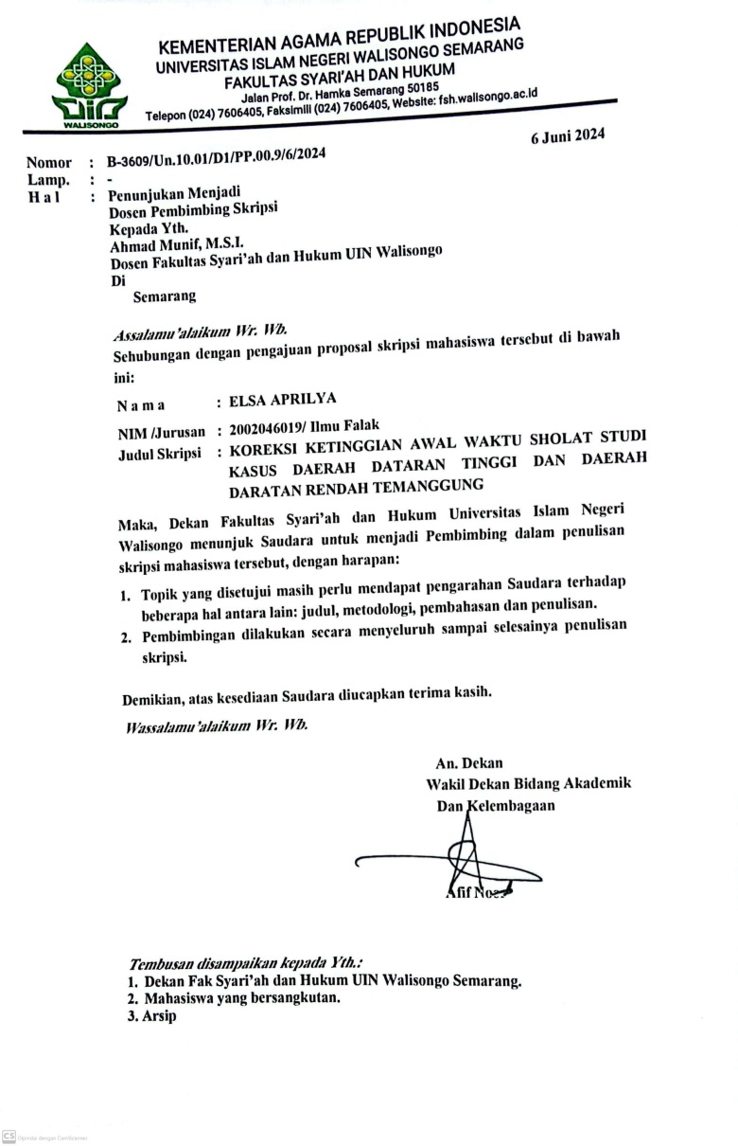

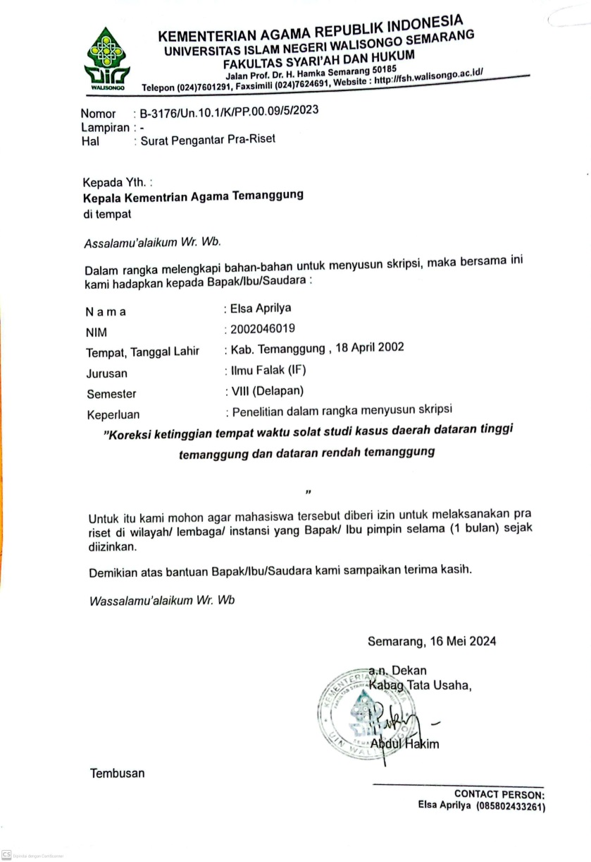

DAFTAR RIWAYAT HIDUP

Nama Lengkap : Elsa Aprilya
Tempat, Tanggal lahir : Temanggung,18 April 2002
Jenis Kelamin : Perempuan
Agama : Islam
Alamat : Dusun Sijeruk, RT 02 RW 03 Desa Ngaren Kecamatan Ngadirejo Kabupaten Temanggung
No. HP : 085802433261
E-Mail : elsaaprilya6@gmail.com
Jenjang pendidikan :
- Pendidikan Formal :
- 2006-2008 : TK FITRAH INSANI JUMO
- 2008-2014 : SDN NGAREN
- 2014-2017 : MTs BANI HAJI ABDUL ROSYID NGADIREJO
- 2017-2020 : MA D-BAITO SUNAN PLUMBON TEMANGGUNG
- Pendidikan Non Formal :
- 2017-2020 : Pondok Pesantren Sunan Plumbon Krajan, Tembarak, Temanggung
- 2021-2024 : Pondok Pesantren Al-Ma’ruffiyah Bringgin, Semarang

Ahmad Sarwat, Ensiklopedia Fiqih Indonesia 3 : shalat, (Jakarta : Gramedia Pustaka Utama,2019), hal.3
Muhyiddin Khazin, Ilmu Falak Dalam Teori dan Praktik, (Yogyakarta:Buana Pustaka) hal.79-80
Ahmad Sarwat, Waktu Shalat, (Jakarta Selatan: Rumah Fiqih Publishing,2018), hal.12-19
Masruhan,”Studi Komparatif dan Verifikatif Pemikiran Thomas Djamaluddin dan Slamet Hambali Tentang Awal Waktu Shalat Magrib Kota/Kabupaten Yang Memiliki Dataran Tinggi”,Skripsi UIN Walisongo Semarang:2019, hal.140
Encep Abdul Rozak dkk, “Koreksi Ketinggian Tempat Terhadap Fikih Waktu Shalat : Analisis Jadwal Waktu Shalat Kota Bandung”,Jurnal Al-Ahkam Vol.27,Nomor 2,Oktober 2017,hal.1-2
Intan Mutia,Ismail,“Analisis Jadwal Waktu Shalat di Dataran Tinggi Kecamatan Bebesan Kabupaten Aceh Tengah”,Jurnal of Islamic astronomy,Vol.1,Nomer 1,1 Juni 2022,hal.37-43
Lina Atikah,” Koreksi Jadwal Waktu Salat Berdasarkan Ketinggian Tempat (Studi Kasus Masjid Atta’awun Puncak Bogor),Skripsi strata 1 UIN Walisongo Semarang:2019,hal.98
Jayusman,” Jadwal Sholat Hasil Konversi Koreksi Daerah :Antara Kepentingan Efisiensi Dan Akurasi”,Yudisia,Vol.5,Nomer.2,Desember 2014,Hal.212
Suryana,Metedologi Penelitian (Modul Praktis Penelitian Kuantitatif dan Kualitatif).(Bandung:UPI,2010).hal. 20
Studi dokumentasi adalah teknik pengumpulan data dengan mempelajari catatan-catatan mengenai data pribadi responden. Lihat Abdurahmat Fathoni, Metodologi Penelitian & Teknik Penyusunan Skripsi,…hlm 112.
Slamet Hambali, Aplikasi Astronomi Modern Modern Dalam Kitab As-Shalat Karya Abdul Hakim: Analisis Teori Awal Waktu Shalat Dalam Perspektif Astronomi Modern, Semarang, 2012, hal.14.
Fadlolan Musyaffa’ Mu’thi, Shalat Di Pesawat Dan Angkasa (Studi Komperatif Antar Madzhab Fiqih), (Semarang: Syauqi Press, 2007), 25. 36 Sayyid Sabiq, Fiqhussunnah, terj, Mahyuddin Syaf, Fiqih Sunnah, jilid 1-2, (Bandung: PT. Al-Maa’rif, 1973), hal.205.
NU Online,12 Oktober, https://quran.nu.or.id/albaqarah/238.diakses 19 juni 2024
ibid
Ahmad Izzuddin, Ilmu Falak Praktis, (Semarang: PT. Pustaka Rizki Putra, 2012) hal. 82-83
Imam al-Hafizh al-Hujjah Syihab al-Din Abi al-Fadhl Ahmad bin ‘Ali bin Hajar al- ‘Asqalani, Tahzib al-Tahzib, Juz V, Beirut-Libanon : Dar al-Kutb al-‘Ilmiyah, 1994, hal 297-299.
Ibid,hal 298 dan Al-Mazzi, op. cit., Juz VIII, Beirut-Libanon : Dar al-Fikr, 1994, hal. 373
Nurlaila,Kualitas Hadis Tentang Warisan berbeda agama,2016, Al-Muashirin Vol.13,No.2,hal.6
Ibid,6-7
ibid,6-9
Nuruddin ‘Itr, ‘Ulum al-Hadis, , manhaj al-Naqd fi ‘Ulumal-Hadits, terj. Mujito, Jilid II, Bandung : Remaja Rosdakarya, 1994, hal. 166-167
Ibid,9-10
Ahmad Musonnif, Ilmu Falak: Metode Hisab Awal Waktu Salat, Arah Kiblat, Hisab Urfi dan Hakiki Awal Bulan, Yogyakarta: Teras, hal. 62 - 63
Labibah Amil Farah,Waktu Shalat Ashar, Magrib dan Isya’ Persfektif Hadis,(el falaky : 2020),Vol.4,No.1, hal.59
Muhyiddin Khazin,Ilmu Falak………………..,hal.88.
Ibid, Hal.88
Muchtar Salimi, Ilmu Falak (Penetapan Awal Waktu Sholat dan Arah Kiblat), Surakarta : Universitas Muhammadiyah, 1997, hlm. 38.
Dimsiki Hadi, Sains untuk Kesempurnaan Ibadah (Penerapan Sains dalam Peribadatan), Yogyakarta : Prima Pustaka, 2009, hlm. 114.
Muhyiddin Khazin, Ilmu Falak,(Yogyakarta : Buana Pustaka,2005), hal. 92.
Alimuddin, 2012, Perspektif...., hal. 128.
Ahmad jamil,Ilmu Falak (Teori dan Aplikasi),cet I,(Jakarta:Amzah,2009), hal.3
Ahmad Jamil,Ilmu Falak (Teori dan Aplikasi),cet.I,(Jakarta:Amzah,2009), hal.4
Myhyiddin Khazin, Ilmu Falak, (Yogyakarta : Buana Pustaka,2005), hal.92
Slamet Hambali,”Aplikasi Astronomi Modern dalam Kitab As – Salat Karya Abdul Hakim (Analisis Teori Awal Waktu Shalat dalam Presfektif Modern,”Laporan Penelitian Individual,IAIN Walisongo Semarang Tahun 2012,hal 37.
Muhyiddin Khazin, Kamus Ilmu Falak,(Yogyakarta: Buana Pustaka 2005), hal.52
Ahmad Izzuddin, Pengantar Ilmu Falak…., 84.
Muhyiddin Khazin, Kamus Ilmu Falak, ,(Yogyakarta: Buana Pustaka 2005), hal.79.
Muchtar Salimi, Ilmu Falak Penetapan Awal Waktu Salat dan Arah Kiblat, Surakarta : Universitas Muhammdiyah, 1997, hal. 20.
Susikhnan Azhari, Eksiklopedia Hisab Rukyat,(Yogyakarta : Pustaka Pelajar, cet ke II,Edisi Revisi,2008), hal.191.
Muhyiddin khazin, Ilmu Falak dalam teori dan praktik, Yogyakarta: Buana Pustaka, hal..82
Ahmad Izzuddin, Ilmu Falak Praktis, (Semarang: PT. Pustaka Rizki Putra, 2012) hal. 77
Temanggungkab.go.id/frontend/d_profil/46 diakses pada tanggal 29 Agustus 2024 Pukul 13.52 WIB.
Temanggungkab.go.id/frontend/d_profil/46 diakses pada tanggal 29 Agustus 2024 Pukul 13.52 WIB.
T emanggungkab.go.id/frontend/d_profil/46 diakses pada tanggal 29 Agustus 2024 Pukul 13.52 WIB.
Badan Pusat Statistik Kabupaten Temanggung,(TM Percetakan dan Advertising : 2024),Hal.3
Badan Pusat Statistik Kabupaten Temanggung,(TM Percetakan dan Advertising : 2024),Hal.13
Badan Pusat Statistik Kabupaten Temanggung,(TM Percetakan dan Advertising : 2024), hal.9
Badan Pusat Statistik Kabupaten Temanggung,(TM Percetakan dan Advertising : 2022),Hal.3-4
Badan Pusat Statistik Kabupaten Temanggung,(TM Percetakan dan Advertising : 2024),Hal.42
Kementrian agama republik Indonesia, “kementrian republik Indonesia”, https://kemenag.go.id/artikel/sejarah, Diakses Pada Tanggal 29 agustus 2024 Pukul 13.18 WIB.
,https://www.kemenag.go.id/artikel/struktur-organisasi-kementerian-agama-republik-indonesia, diakses pada Tanggal 29 agustus 2024 pukul 15.36 WIB
Wawancara : Bapak Iskandar S.Sy Pada notulen rapat Penyusunan Kalender dan Jadwal Salat tahun 2024 Badan Hisab Rukyat Kabupaten Temanggung pada, Pada tanggal 19 Juni 2024
Rohim sudana, Skripsi Perbedaan Ketinggian Tempat Dan Pengaruhnya Terhadap Penentuan Awal Waktu Shalat,2024
Rohim Sudana, Perbedaan Ketinggian Tempat Dan Pengaruhnya Terhadap Penentuan Awal Waktu Shalat ( Studi Kasus Desa Mangkurajo Kecamatan Lebong Selatan), Skripsi IAIN Curup,Tahun 2024.
M. Sayuthi Ali, Ilmu Falak I (Jakarta: Raja Grafindo Persada, 1997), hal. 41
Ahmad Ngusman, Pengaruh Ketinggian Tempat Dalam Perhitungan Awal Waktu Salat DI Daerah Terendah Dan Tertinggi Kabupaten Karanganyar,Skripsi UIN Walisongo Semarang Tahun 2023, Hal.232
Ismail, “Metode Penentuan Awal Waktu Salat dalam Persfektif Ilmu Falak”, Jurnal Ilmiah Islam Futura (UIN Ar-Raniry Banda Aceh), Vol. 14 No.2, Februari 2015, hal 88-89
A Jamil, Ilmu Falak (Teori & Aplikasi) Arah Qiblat, Awal Waktu,dan, Awal Tahun (Hisab Kontemporer), (Jakarta: AMZAH, 2016), hal. 38-39.
Lina Atikah, “Koreksi Jadwal Waktu Salat Berdasarkan Ketinggian Tempat (Studi Kasus Masjid Atta‟awun Puncak Bogor)”, Skripsi UIN Walisongo Tahun 2019.
Ahmad Ngusman, Pengaruh Ketinggian Tempat Dalam Perhitungan Awal Waktu Salat DI Daerah Terendah Dan Tertinggi Kabupaten Karanganyar,Skripsi UIN Walisongo Semarang Tahun 2023, Hal.232

